目 录

版权所有声明 i
第一章 ExtraFax 概述 1
关于ExtraFax 2
ExtraFax 的主要优点 2
ExtraFax 的其它特点 3
ExtraFax 文档简介 4
ExtraFax 服务器系统的配置需求： 5
硬件需求 5
软件需求 6
ExtraFax 客户端的配置需求 7
硬件 7
软件 7
传真接收过程 8
传真发送过程 10
ExtraFax 使用的数据库 12
Web用户如何提交传真 13
Notes用户如何提交传真 15
第二章 配置 ExtraFax 服务器 17
配置 ExtraFax 服务器 18
为多个Domino服务器配置ExtraFax 26
传送前/传送后作业处理 26
配置IVR 27
配置 HP 扫描传真机 34
配置端口 36
定制Email-to-SMS 43
收发传真时支持的文件格式 45
定制封面 53
定义传真封面列表 57
ExtraFax安全——限制访问传真服务器 58
定义通信电讯公司 61
定义转换传真号码表 62
定义拨号对照表 63
自动插入国际/国内长途拨号前缀 64
创建使用时间表 65
创建可用/不可用电话号码表 66
配置最小费用路由 67
保护接收传真的机密性 69
手动派送传真来件 70
设置来件自动派送系统 71
改变外部网络域名 76
对传真进行归档 76
配置垃圾传真防卫 77
创建和维护用户惯用选项 78
配置图像蒙板 80
为IVR录制音频文件 81
第三章 配置 ExtraFax 客户端 82
添加传真邮递选项 83
第四章 启动和关闭 ExtraFax 服务器 86
启动和关闭ExtraFax服务器 87
手动启动 ExtraFax 服务器 87
自动启动 ExtraFax 服务器 88
关闭 ExtraFax 服务器 88
ExtraFax服务器的自动关闭/重启 89
自动关闭 ExtraFax 服务器 89
自动重启 ExtraFax 服务器 89
第五章 监控 ExtraFax 服务器 91
服务器维护核对清单 92
第六章 计费和账目 94
计费和帐目——费用表 95
计费和帐目——配置计费码 97
第七章 传真日志 98
有关传真日志 99
传真日志－使用统计 100
传真记录－顺序编号 100
第八章 ExtraFax 许可执照管理 101
关于 ExtraFax 许可执照 102
索取 ExtraFax 用户执照编号 102
安装用户软件执照 102
用户软件执照升级 102
移殖ExtraFax服务器 102
第九章 ExtraFax的保留域 103
关于 ExtraFax 的保留域 104
在传真请求中使用的保留域 104
在服务器配置文档中使用的保留域 107
在端口配置文档中使用的保留域 108
在传真来件日志中使用的保留域 109
适用于服务器端 NOTES.INI 文件的保留环境变量 110
适用于客户端NOTES.INI 文件的保留环境变量 112
适用于客户端 XTRAMAIL.INI/XTRAMAIL.JOB 文件的保留环境变量 113
第十章 怎样做… 116
用Server ID为数据库签名 117
Windows Server 2003上安装ExtraFax的问题 119
ExtraFax许可执照—如何创建Safe ID 120

版权所有声明

根据版权法，如事先未经 EXTRACOMM 公司书面许可，严禁将此文档或软件部分或全全部非法拷贝、影印、复制、翻译或制作成其他电子媒体或电子文件格式。

© 1997-2008 EXTRACOMM 公司版权所有。

保留所有权利

Domino、Notes和Notes/FX 为美国IBM公司的商标，Lotus、Lotus Notes、LotusScript、Notes Mail 和 SmartIcons 为该公司的注册商标。所有其它商标的所有权均为各相应公司所有。

第一章 ExtraFax 概述

关于ExtraFax

ExtraFax 的文档简介

ExtraFax服务器的配置需求

ExtraFax 客户端的配置需求

传真接收过程

传真发送过程

ExtraFax 使用的数据库

Web用户如何发送传真

Notes用户如何发送传真

关于ExtraFax



ExtraFax 不但将当今商界的两种主要通信形式（传真及电子邮件）合二为一，而且还可以充分利用 Internet 上现有的公司信息基础结构。

您可想像当您在亚洲某个国家参加一个销售会议时，您的公司本部需要迅速读取所有传真来件并适时回应；或您也可以想像在没有传真机的状态下，您不知如何及时传送客户合约以贏取客户定单的窘境。ExtraFax 正是基于这些需求，提供了传真及电子邮件的整合解決方案，简而言之，利用 ExtraFax 瞬间即可实现通信功能。

ExtraFax 的主要优点

- E-mail-to-Fax 及E-mail-to-SMS/MMS

无论您是在办公室还是在家里，您都可以象收发电子邮件一样收发传真，而不再需要一个专门的传真机了，而且您可以象转发电子邮件一样转发接收到的传真来件。现在您更可以象收发电子邮件一样收发短信（SMS）及彩信（MMS）了。

- 使用ExtraFax客户端直接在应用程序中发送传真

ExtraFax提供了“Print-to-Fax”客户端，所有的Windows应用程序都可以利用此功能直接发送传真。Windows2000/XP/2003等操作系统下的各类文档格式，均可直接发送传真，亦可以邮件附件的形式发送传真。

- FOD传真自动索取功能（Fax-On-Demand）

传真自动索取功能是按来电者的要求自动发送对方所需传真的功能。用户通过传真机拨打ExtraFax所在的传真号码，按照一系列语音提示，便可轻松索取所需的传真。

- 定时处理及按优先权处理

当有大量传真要发送或希望在优惠的非高峰时段发送传真，或与接收发约定发送时间时，用户可以通过选择定时处理及设置不同的优先级别。

- 最小费用路由

可以利用现有的WAN或Internet，通过安装在其它办公地点的ExtraFax路由传真，这样便可大量节省国内及国际长途电话费。ExtraFax可以基于DID / DTMF / CSID / IVR / fax channels / QR Codes / Bar Codes自动路由传真而大大减少花费。

- 负载均衡及备份功能

可以通过安装多个ExtraFax服务器实现负载均衡及备份功能。当一台传真服务器因处理大量传真而超负荷运行，而其它服务器工作量却很小的情况下，ExtraFax可以在不同的传真服务器之间实现负载均衡，同时当其中一台服务器因某种原因无法工作时，其它服务器可正常工作，达到备份效果。

- 高级文档管理

ExtraFax 通过将传真来件保存为Searchable Adobe PDF格式而与Adobe Acrobat 或Adobe Capture无缝集成，用户可以利用标准的Lotus Notes 全文检索功能对传真内容进行检索。

ExtraFax 的其它特点

- 与Lotus Domino/Notes的无缝集成
- 支持绝大多数的传真机设备
- 支持不同语言版本
- 易于安装、使用和管理
- 可客户化的传真封面
- 方便与其它应用及系统的集成
- 详细的费用记录及报表信息
- ExtraFax API支持J2EE、Microsoft.NET、Websphere、C/C++、Visual Basic、LotusScript等
- 垃圾传真过滤
- 传真发送前的预览和批准功能
- 良好的售前售后服务及技术支持

ExtraFax 文档简介

ExtraFax 有三个在线文档数据库：

ExtraFax 安装手册

您现在正在阅读的就是ExtraFax安装手册。它逐步介绍了安装和配置ExtraFax 服务器和客户端的方法。

ExtraFax管理手册

在这本手册中，向系统管理员介绍了ExtraFax系统的管理、监控和排错信息以及根据需要定制及集成ExtraFax系统的技巧和技术。

ExtraFax用户手册

在这本手册中，向在不同的环境/平台下运行ExtraFax的终端用户介绍了ExtraFax系统的使用说明。

ExtraFax 服务器系统的配置需求：

ExtraFax 既可以内嵌式任务的方式安装在Lotus Domino服务器上，也可以一个独立的进程方式安装在Lotus Notes客户端。无论哪种方式，至少需要一个Lotus Domino服务器来存储ExtraFax数据库（ExtraFax.nsf ）。

硬件需求

- 处理器：PIII 500MHz或更高。

- 内存： 512MB或以上。

- 可用硬盘空间：最小为2GB，建议使用4GB硬盘。

- 传真线路：一条或多条模拟电话线或者DID主干线或者ISDN专线。

- 可支持的传真设备：

  - Brooktrout TR1034 / TR114 / TruFax 或 SR140传真板卡
  - Dialogic 传真板卡
  - GammaLink传真板卡
  - Eicon Diva Server传真板卡或SoftIP
  - Donjin传真板卡
  - 支持Class 1, 2, 或 2.0的模拟传真Modem

注：一般情况下，建议使用传真板卡而不用传真Modem，以便获得更好的性能和可靠性。当用Modem时，建议一台服务器上最多使用2个Modem。

- 短信（SMS）设备：

  - 指定AT命令接口，符合GSM标准的GSM手机或Modem (如： ETSI GSM 07.05 or ETSI GSM 07.07)。
- 彩信（MMS）设备：

  - 使用S60 2nd Edition的Nokia Symbian手机(如：Nokia 6680 or Nokia 3230)。
注：更多关于Fax/SMS/MMS设备的安装信息，请参考本手册的“安装Fax/SMS/MMS设备”一节。

软件需求

需要以下软件的版本，或任何以后更新的版本。

- 操作系统：

  - Windows Sever2003
  - Windows 2000 (Server或Professional)
  - Windows XP Profession
  - Windows Vista Business

- Lotus Domino/Notes：

  - Lotus Domino 6.x/7.x/8.x
  - Lotus Notes 6.x/7.x/8.x

- ExtraFax 服务器7.0或更高

- 可选软件：

  - Microsoft Office 2000 / XP / 2003 / 2007（用于转换Microsoft Office文档）
  - Adobe Reader 5.0/6.0/7.0/8.0（用于转换PDF文件）
  - Adobe Acrobat 7.0/8.0（Standard或Professional）或Adobe Acrobat Capture 3.0（用于生成Searchable PDF文件）

ExtraFax 客户端的配置需求

ExtraFax 客户端的软/硬件配置需求如下：

硬件

用户可以通过运行 Lotus Notes 或 Web 浏览器软件的客户端使用 ExtraFax 的各种服务功能，ExtraFax 客户端与客户端平台需要相同的硬件配置。

有关需要/建议使用的硬件，请参考相关的产品文档。

软件
- ExtraFax 客户端 （Lotus Notes）

  - Lotus Notes 客户端 6.x/7.x/8.x (在Microsoft Windows 2000/XP/2003/Vista)

  - ExtraFax Print-to-Fax 驱动程序（可选项，如需高精度的传真，建议使用该驱动程序）

- ExtraFax 客户端 （Web 浏览器）

  - 任何支持框架和JavaScript的 Web 浏览器 （Microsoft Internet Explorer 6或以上）

 | Web 客户端 | Notes 客户端
支持的操作系统平台 | Windows 2000  Windows XP  Windows2003 | Lotus Notes 客户端支持的任何平台.
软件要求 | 任何支持框架和JavaScript的 Web 浏览器 （Microsoft Internet Explorer 6或以上） | Lotus Notes 客户端 6.x/7.x
硬件需要 | 与 Web 客户端相同 | 与 Notes 客户端相同
支持 Print-to-Fax 驱动程序（Windows 平台） | 是 | 是

传真接收过程

下图为传真接收过程及相关的元件。

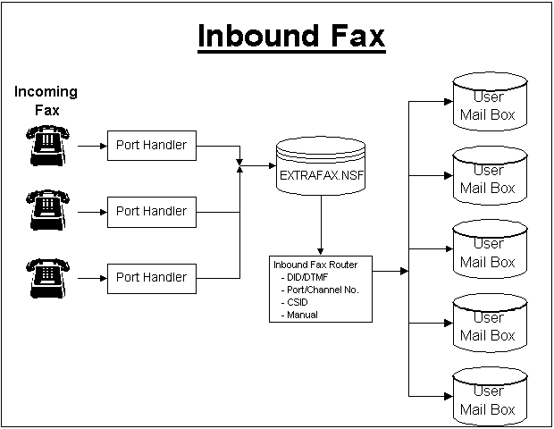

端口处理机

端口处理机的功能是连续不断地接收及回答连接请求。一旦接通后，它会接收传真来件并把它保存在 ExtraFax.nsf数据库中。

传真来件被作为邮件的附件以 TIFF 图像文件的格式存放于 ExtraFax.nsf 中。

传真来件派送

传真来件可以以下列的方式派送：

- 条形码（Bar Code）
- QR码（2维Bar Code）
- 直接拨入 （DID）
- 双音多频 （DTMF）
- 端口号（Port Name）
- 来电号码（Caller ID）
- 预定义的 CSID 表
- 手动派送
条形码（Bar Code）基本上是一系列平行的黑白竖条组成的，代表一个字符串。世界上有多种类型的条形码，而Code 39 (3 of 9) 是目前为止最普遍的条形码。ExtraFax可以识别传真来件上的Code 39条形码，可以基于此条形码将传真来件派送到相应的接收人邮箱中。

QR码是一个代码矩阵或2维条形码。QR码相比其它条形码的优势在于它有更大的数据存储容量，并具有纠错功能。ExtraFax可以识别传真来件上的QR码，可以基于此QR码将传真来件派送到相应的接收人邮箱中。

DID 是由当地电话公司提供的功能，使用这种功能，一条物理电话线（一条 DID 中继线）允许有多个电话号码。每条 DID 中继线的逻辑电话号码个数因电话公司的不同而有所不同。如果您使用的传真硬件支持 DID，ExtraFax 可以根据该 DID 信息查询收件人的姓名并自动把传真路由过去。

DTMF是一些传真机支持的功能，允许发送者在发送传真时，通过传真机键盘输入一系列代码。如果您使用的传真硬件支持 DTMF，ExtraFax 根据派送识别码寻找收件人并把传真派送给相应的接收人。

端口号允许用户定义一个派送路由，所有通过这个端口接收到的传真都可以派发给相应的接收者，如：所有来自于COM3端口的传真都派送给User_A。

Caller ID是多数电信公司提供的按月收费的一项服务，可以显示传真发送者的电话号码。如果您的硬件系统支持Caller ID，那么ExtraFax便可依据Caller ID将接收到的传真派送给相应的接收者。

CSID显示在传真来件中，是由远程的传真机设置的，ExtraFax可以根据CSID号码将传真来件派送给相应的接收者。

手动派送由系统操作人员完成。所有的传真来件都储存在数据库ExtraFax.nsf 中，操作人员可以手动把他们派送给各自的收件人。

传真发送过程

下图为传真发送过程及其相关元件。

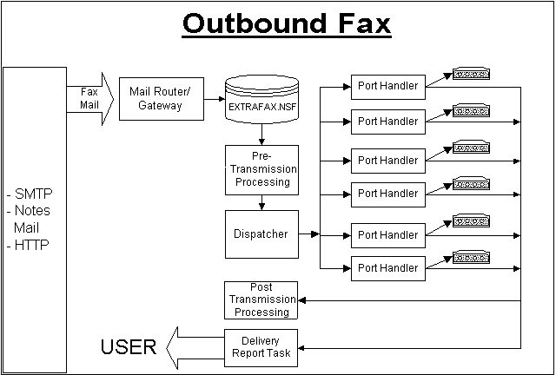

传送前作业处理器

该处理器实际上是在后台运行的、可以根据需要启用或停用的一组Lotus Script 代
理。ExtraFax 可以根据实际的设置情况，针对每个到达ExtraFax.NSF 的传真作业，执
行一系列不同的任务：

- 决定着是否立刻发送、在任意时间或在预定的时间内发送。
- 决定着是否所有的 ExtraFax 用户能够使用某个特定的传真号码和/或传真号码是否被锁定。
- 决定着是否需要拨打国际或国内长途电话。如需要，检查该用户有是否发送传真的权限。可以根据需要，在收件人传真号码上加上必要的国际使用代码。
- 它决定着是否可把该传真重新路由到另外一个处理器上，实现最低费用路由。例如，把一个要发送的传真重新路由到伦敦，然后可以通过拨打当地电话发送传真。
- 检查是否可以通过备选电讯公司发传真，例如，当发传真到欧洲时选择费用较低的电讯公司A。

传真寄件分配器

传真寄件分配器将根据某些标准把没有发送的传真作业指定给不同的端口处理机。

- 是否该传真作业被指向某一特定端口；

- 是否是一个很大的传真作业，例如，同时发给大量的收件人；

- 是否该端口正在使用中；

- 分配时，有多少个可用端口。

如果寄件人选择了“重试”或“重试直到发送成功”选项，由于占线而没有发送成功
的传真作业将被重新排队等候发送和重新发送。

端口处理机

端口处理机可以把文档转变为准备发送的传真图像。一旦转换完毕，它将尝试与目标
传真设备建立连接并把传真发送过去。

传真后作业处理器

该处理器是一组 Lotus Script 代理和动态链接库。该处理器将根据发送成功与否执行
不同的任务：

- 如果指定了“发送后通知”，该处理器将把成功发送的通知发给指定的收件人。该 “通知报告”与标准的传真邮递报告不同之处是在它的通知邮件中，附加了一个链接，可以链接到已发送的传真图像上。

- 如果计费功能开启，此处理器会检索费用表并通过单位时间费用与所用时间来计算传真发送的费用。

- 该处理器将会把每次发送的相关信息记录在 ExtraFax.NSF 数据库中。

邮递报告

- 对于提交到传真服务器的每个传真作业，邮递报告作业是否把所有已成功发送或接收的传真作业删除取决于服务器的设置情况。

- 如果选择了确认邮递，该处理器会把发送的确认报告自动发给寄件人。

- 如果经过若干次尝试，仍然没有发送成功，邮递报告作业将会生成一个没有发送成功的报告或无法传递的信息通知，并发给寄件人。同时它还会把错误记录在ExtraFax.nsf 中。参数“重试次数”决定着端口处理机建立连接的尝试次数。

ExtraFax 使用的数据库

为了方便用户，ExtraFax 在发送时主要使用一个中央数据库（ExtraFax.NSF）。附加控制器（Add-in Controller）每天会在服务器文档中定义的指定的时间段内将该数据库自动压缩一次。

ExtraFax Post Office 邮箱（EXTRAFAX.NSF）

ExtraFax.NSF 数据库是 ExtraFax 服务器程序首次在服务器控制台中加载后建立的。该数据库是用 ExtraFax.NTF 模板生成的。它是一个中央库，存储着所有与传真有关的信息：

- 所有的传真来件/传真寄件；

- 所有的传真来件/传真寄件处理记录；

- 所有的服务器/端口配置文档；

- 如果需要的话，记录所有的账目和计费信息

- 如果需要的话，还可以存储所有的来件派送信息

- 如果需要的话，还可以存储所有的“用户惯用选项”信息。

ExtraFax.nsf数据可以自动压缩，缺省状态下，每天的2AM进行一次。同样，用户可以在“服务器配置”中自己指定某一特定时间进行压缩。

Web用户如何提交传真

下图为传真的提交过程及相关的元件。

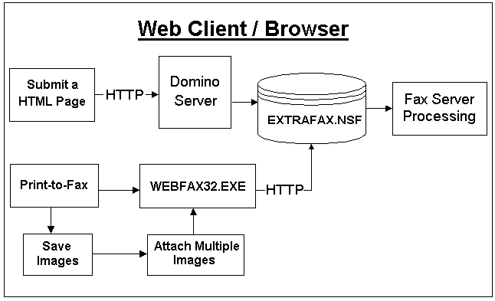

提交 HTML 页

可以通过Web浏览器打开Lotus Notes邮件数据库，并撰写和发送传真，写传真时，同样可以加上相关附件文件。

一般步骤如下：

- Web 用户在其Lotus Notes邮件数据库中，新建一个邮件便笺。在“To”处，可以输入如下语法∶

收件人姓名@传真号码@ExtraFax

收件人姓名为接受者的姓名，传真号码为对方的传真号码，“ExtraFax”是预定义的外部网络域名称，用户在实际环境中可以请教管理员。

- 用户可以同时设定电子邮件用户和传真接收者的地址。

- 在传真内容处，输入相应的传真内容，或是将例如MS-Office文档、PDF文件或其它类型的文件以附件的形式发送出去。

- 当传真邮件被提交时，首先被发送到邮件服务器，由邮件服务器转发到ExtraFax服务器上的ExtraFax.nsf数据库中，ExtraFax便可以将此邮件发送到对方传真机上。

- 所有的外发传真附件将会以下面某种方式处理：

- Native Application Printing—ExtraFax以“Native Application Printing”作为缺省的牏服务器端附件的机制，例如：用户可以附加Microsoft Word文档，这个文档将会被ExtraFax服务器上安装的Microsoft Office应用程序进行处理，处理后的文档会被ExtraFax传送到传真机上。这种方式，ExtraFax可以将附件内容以的转换成高质量的传真图像。

- Lotus Notes Import Filters—如果“Native Application Printing”机制不能成功打印/处理附件文件（比如相关应用程序没有安装在ExtraFax服务器上），ExtraFax就可以试着使用Lotus Notes Import Filters载入附件，如果可以成功载入，则附件可以被处理成传真图像发送到传真机上。一般来说，这种方式传真的保真清晰度没有“Native Application Printing”高。

ExtraFax客户端— Print-to-Fax（从Windows应用程序中打印到WebFax打印机）

与它的 Notes 客户端版本类似，用户可以考虑使用ExtraFax客户端的Print-to-Fax功能，通过HTTP协议发送传真，我们建议在以下情况使用此功能：

- 需要打印和发送多页文档时。

- 相关的应用程序没有安装在ExtraFax服务器上时。

一般步骤如下：

- Web用户通过选择File->Print打印文档。在打印机处，选择WebFax打印机，Print-to-Fax驱动便可在用户端对文档内容进行处理，之后调用WEBMAIL.EXE将文档发送到ExtraFax服务器上。

- WEBMAIL.EXE 将提示用户输入一些必要信息，如收件人、抄送、主题等。地址格式同上：

收件人姓名@传真号码@ExtraFax

- 用户一旦键入了收件人的地址信息并提交时，WEBMAIL.EXE 将与 Domino 服务器建立 HTTP 连接并发送邮件。

- 传真文档提交后，Domino 服务器将把 HTML 页转换成标准的 Notes 邮件信息，并把该信息传递给 Notes 邮件路由器，并转到传真服务器上的ExtraFax.nsf数据库，再由ExtraFax服务器将传真发送到传真机上。

Notes用户如何提交传真

下图为在Notes客户端传真提交过程及相关的元件。

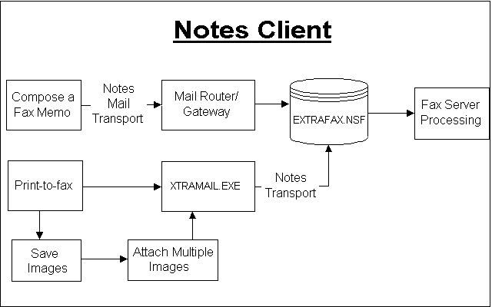

创建便笺∶

可以通过Lotus Notes客户端创建一个邮件便笺并发送传真，写传真时，同样可以加上相关附件文件。

- Web 用户在其Lotus Notes邮件数据库中，新建一个邮件便笺。在“To”处，可以输入如下语法∶

收件人姓名@传真号码@ExtraFax

收件人姓名为接受者的姓名，传真号码为对方的传真号码，“ExtraFax”是预定义的外部网络域名称，用户在实际环境中可以请教管理员。

- 用户可以同时设定电子邮件用户和传真接收者的地址。

- 在传真内容处，输入相应的传真内容，或是将例如MS-Office文档、PDF文件或其它类型的文件以附件的形式发送出去。

- 当传真邮件被提交时，首先被发送到邮件服务器，由邮件服务器转发到ExtraFax服务器上的ExtraFax.nsf数据库中，ExtraFax便可以将此邮件发送到对方传真机上。

- 所有的外发传真附件将会以下面某种方式处理：

- Native Application Printing—ExtraFax以“Native Application Printing”作为缺省的牏服务器端附件的机制，例如：用户可以附加Microsoft Word文档，这个文档将会被ExtraFax服务器上安装的Microsoft Office应用程序进行处理，处理后的文档会被ExtraFax传送到传真机上。这种方式，ExtraFax可以将附件内容以的转换成高质量的传真图像。

- Lotus Notes Import Filters—如果“Native Application Printing”机制不能成功打印/处理附件文件（比如相关应用程序没有安装在ExtraFax服务器上），ExtraFax就可以试着使用Lotus Notes Import Filters载入附件，如果可以成功载入，则附件可以被处理成传真图像发送到传真机上。一般来说，这种方式传真的保真清晰度没有“Native Application Printing”高。

ExtraFax客户端— Print-to-Fax（从Windows应用程序中打印到ExtraFax打印机）

与它的 Notes 客户端版本类似，用户可以考虑使用ExtraFax客户端的Print-to-Fax功能发送传真。与服务器端的”Native Application Printing”方法相比，ExtraFax客户端的Print-to-Fax是在用户自己计算机上以客户端的方式处理和发送传真，我们建议在以下情况使用此功能：

- 需要打印和发送多页文档时。

- 相关的应用程序没有安装在ExtraFax服务器上时。

一般步骤如下：

- 在Windows 应用程序中，用户通过选择File->Print打印文档的方式发送传真。在打印机处，选择ExtraFax打印机，Print-to-Fax驱动便可在用户端对文档内容进行处理，之后调用XTRAMAIL.EXE将文档发送到ExtraFax服务器上。

- XTRAMAIL.EXE 将提示用户输入一些必要信息，如收件人、抄送、主题等。地址格式同上：

收件人姓名@传真号码@ExtraFax

- 用户一旦键入了收件人的地址信息并提交时，XTRAMAIL.EXE 将调用Notes服务发送传真。

- 传真文档提交后，传真会被Lotus Domino邮件服务器转到传真服务器上的ExtraFax.nsf数据库，再由ExtraFax服务器将传真发送到传真机上。

第二章 配置 ExtraFax 服务器

配置ExtraFax 服务器
为多个Domino服务器配置ExtraFax
传送前/传送后作业处理
配置IVR
配置HP扫描传真机
配置端口
配置Email-to-SMS
收发传真时支持的文件格式
定制封面
定义传真封面列表
ExtraFax安全—限制访问传真服务器
定义通信电讯公司
定义转换传真号码表
定义拨号对照表
自动插入国际/国内长途拨号前缀
创建使用时间表
创建可用/不可用电话号码表
配置最小费用路由
保护接收传真的机密性
手动派送传真来件
配置来件自动派送系统
改变外部网络域名称
对传真进行归档
配置垃圾传真防卫
创建和维护用户惯用选项
配置图像蒙板
为IVR录制音频文件

配置 ExtraFax 服务器

如果您已根据 ExtraFax 安装手册，在 Lotus Notes /Domino系统中安装并设置了传真服务器， 可以根据需要设置系统，其中包括一些专用参数。ExtraFax 将定期查看 PostOffice 数据库中的配置变化情况，并自动更新。如希望立刻把这些变化反映出来，需要退出 ExtraFax 服务器进程，手动重新载入该服务器作业。

按以下步骤配置ExtraFax：

服务器配置

- 打开 ExtraFax Post Office 数据库ExtraFax.nsf。

- 切换到服务器管理->服务器配置视图。

- 编辑服务器配置文档，如果没有则创建新的服务器配置文档。

- 对服务器配置文档进行必要的修改。

- 服务器配置文档中定义的域如下表所示：

域 | 描述
一般的
公司信息
公司名称： | 公司的描述性名字。
公司地址： | 贵公司的邮政地址。
电话号码： | 贵公司的总机。
传真号码： | 贵公司的主要传真号。
电子邮件地址： | 贵公司的主要电子邮件地址。
许可证设置
用户标识符名称： | 传真服务器上正在使用的 Notes 服务器 ID 完整的层次命名，如 FaxServer1/Extracomm。
软件执照编号： | 软件执照编号是合法购买的凭据，如：ICVPMNS31V04G1R596LT705I3VM1,CN=Demo/O=Extracomm
执照类型： | 基于指定的执照编号，ExtraFax允许不同数量的用户及端口
认可UltraLite用户名单： | 如果许可类型为UltraLite，则此处指定Domino地址簿中哪些人可使用ExtraFax。
呼叫设定
本地电讯公司名称： | 本地电讯公司的名字，例如，向贵公司提供本地呼叫服务的电讯公司。  从电讯公司表中选择所需的电讯公司。如果您希望定时拨打市话或使用市话计费，必须选择此域。
本地电话号码位数： | 您所在地区电话号码位数，例如在北京，市话号码是8位数。
本地的国家码: | 所在地区的国家代码。
本地的区域码: | 所在地区的区号。
包含本地区域码的本地拨号： | 缺省值为no，如果设定为Yes，ExtraFax在拨本地号码时则不会省略本地区域号。
其他的本地区域码: | 在这种情况下，某个地区内有多个区号，例如：如果您从北京打电话到上海，需要在电话号码前添加区号“020”。  使用这些其它本地区码可以区分市话和长途电话。
自动插入国际长途拨号前缀: | 从本地拨打国际长途电话时需要的国际地区区号，例如，在中国拨打国际长途时，需要拨00。
自动插入国内长途拨号前缀: | 从本地拨打长途时需要的长途区号，例如，在中国拨长途时，需要拨“0”。
服务器设置
传真网络域名称: | 缺省设置为 *ExtraFax*，它是为您的 ExtraFax 服务器中定义的外部网络域名。  如果您的机构中有多个 ExtraFax 服务器，可以给每个服务器分配不同的外域名字，如NYFax、 SFFax、 LondonFax。
短信网络域名称: | 缺省设置为 *ExtraSMS*，它是为您的 ExtraFax 服务器中定义的发送SMS的外部网络域名。
彩信网络域名称: | 缺省设置为 *ExtraMMS*，它是为您的 ExtraFax 服务器中定义的发送MMS的外部网络域名。
服务器多邮箱支持: | 缺省为不使用。如果使用，邮件将会使用mail1.box代替mail.box
禁止检测传真设备： | 缺省为否。如果选择是，ExtraFax将不会尝试自动监测硬件设备，也不会自动创建任何端口配置文挡
请求退出时立刻关闭服务： | 缺省是否，意思是如果Extrafax被要求退出，正在发送的传真会继续发送，直到完成。如果选择是，ExtraFax会立刻退出，不考虑整个传真作业是否完成。
传真附件文件格式： | 传真附件的压缩方式，MHR，G3，G4。缺省值为“MHR”。
启用数据库压缩： | 缺省为是，将会在2:00am是执行压缩任务，用户可自己指定一个时间进行数据库压缩。
传真作业缓冲区路径： | 存储ExtraFax临时文件的地址，缺省值为C：\
IVR文件目录： | 所有的IVR配置文挡将会自动存放在此目录中，缺省值为C:\ExtraIVR。
外来
外来设置
自动派送格式 | 有如下选择：全部；首页+连接；仅连接。缺省为全部。表示当按照自动派送表派送传真时，是派送全部传真页还是只派送首页+链接，还是只派送一个链接。
例外 | 例外的个人或群组。即此处选择的个人或群组不按上面的派送方式派送。此处不支持Nested Group。
手动派送格式 | 有如下选择：全部；首页+连接；仅连接。缺省为全部。表示当管理员手动派送表派送传真时，是派送全部传真页还是只派送首页+链接，还是只派送一个链接。
例外 | 例外的个人或群组。即此处选择的个人或群组不按上面的派送方式派送。此处不支持Nested Group。
新的没有分发的传真通知 | 如果传真来件没有和其匹配的路由设置，可以将传真来件发送到此设置的个人
传真路由后的操作 | 表示传真已经派送到指定邮箱后的操作。  “无”（缺省）：传真派送后没有操作。  “删除传真内容”：删除传真内容，但保留传真头信息。  “删除整个日志”：派送后删除传真文档。
展开收件传真 | 缺省值为“是”。将传真来件从一般的分辨率（100dpi）转换成高分辨率（200dpi）。
记录未完成的来电 | 缺省值为“否”。只有当为了解决传真中出现的问题时，在工程师的建议下将此设为“是”。如：没有收到传真来件等问题。
总是用系统默认的传真封面: | 总是使用传真封面，忽略用户在传送设置内的配置，缺省为否。
条形码识别
启用： | 缺省值为否，如果想要ExtraFax识别code39（3 of 9）条形码，则启动此功能，此功能需要安装Microsoft.NET framework2.0。
识别页面： | 这一选项只有启用了条形码识别功能才会显示。用于指定ExtraFax识别哪一页上的页面，可选项是首页，第二页，未页及所有页。
QR二维码识别
启用： | 缺省值为否，如果想要ExtraFax识别QR识别码，则置为是。
左边坐标： | 传真页面上的QR二维码的左边位置，典型的传真来件的宽度大约为1728象素。
顶部坐标： | 传真页面上的QR二维码的顶位置，典型的传真来件的高度大约为2200象素。
宽： | 传真页面上的QR二维码的宽度（以象素为单位）。
高度： | 传真页面上的QR二维码的高度（以象素为单位）。  可以按以下步骤衡量传真页面的左边坐标、顶部坐标、宽度和高度：  - 发份带有QR二维码的传真给ExtraFax，将传真来件保存为Tiff格式；  - 用Microsoft Paint (Windows XP 或2003) 打开此TIFF文件；  - 因为Microsoft Paint可以很容易识别鼠标的坐标，所以很容易识别QR二维码的坐标；  - 通过衡量到的坐标计算出QR二维码的宽度和高度。  当计算QR二维码的坐标时，请不要用传真图象上QR码的确切位置，而是要在QR码图像周围保留点边距。  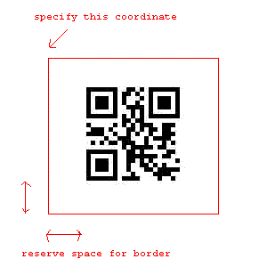
识别页面： | 这一选项只有启用了QR二维码识别功能才会显示。用于指定ExtraFax识别哪一页上的页面，可选项是首页，第二页，未页及所有页。
外出
外出的设置
总是使用系统默认的封面页 | 缺省值为否。如果选择是，则总是使用系统默认的封面。
可予用户选择的封面式样: | 定义一个封面表单列表，用户在ExtraFax客户端的Print-to-Fax对话框中中可以选择。
预设封面表单 | 当没有指定传真封面时，此传真封面将会被使用。
传真预览 | 缺省值为否，如果启用，将要求在传真发送者需要预览并批准之后方可发送传真。
传真信纸表头 | 单行的描述正文将会被添加到发送传真的每页顶部。  信纸表头的信息在表单中使用Notes公式动态产生。此设置将会覆盖端口配置文挡的传真信纸表头设置。
重试次数: | 缺省值为3。占线时，ExtraFax 将根据这个数字尝试重新发送传真。
重发时间间隔 | 缺省值为60秒，ExtraFax会根据此值在发送失败后xx秒后再重新发送。
传真缓冲区路径: | 保存所有传真缓冲区文件的工作区目录。
停止转换传真号码 | ExtraFax 会尝试根据在服务器配置文档中定义的IDD/LD 设置转换传真号码。  例如：如果您从北京将一份传真（国家代码是86，当地的区号是10）发到86-10-6888-6735，ExtraFax 将会自动转换传真号为6888-6735（例如，省略了86-10）  有时，自动省略区号/国家代码不需要，将该域设为“否”可以停用这个设置。  <注意>这个功能不受传送前作业代理的控制。
禁用短信号码转换 | 缺省值为是。要想启动短信号码转换功能，则设置为否。当设置为否的时候，ExtraFax将会试图基于“服务器配置”文档中的本地国家/区域号码来转换SMS接收人的号码，如果您从北京（国家号码为86，区域号码为10）发送一条SMS到86-10-13910756163，ExtraFax将会自动将接收人的SMS号码转换成13910756163 (省略了前面的数字”86 10”)。
禁用彩信号码转换 | 缺省值为是。要想启动短信号码转换功能，则设置为否。当设置为否的时候，ExtraFax将会试图基于“服务器配置”文档中的本地国家/区域号码来转换MMS接收人的号码，如果您从北京（国家号码为86，区域号码为10）发送一条MMS到86-10-13910756163，ExtraFax将会自动将接收人的MMS号码转换成13910756163 (省略了前面的数字”86 10”)。
启用群组级用户惯用选项查找 | 缺省值为是。当启用此功能时，ExtraFax会到Lotus Notes群组中去查找在“用户惯用选项”中指定的用户，来判断传真的发送者是否为群组。只有一级群组可以在“用户惯用选项”中指定。
禁止R5翻译模式功能 | 缺省为否。将使用R5的图像渲染功能来替代Extrafax的此项功能
忽略附件图标 | 忽略传真寄件中附件的图标。缺省为否
采用内部TIF转换器 | 缺省值为是。大多数条件下，使用缺省值即可。对于一些指定的TIF图像不能用内部TIF转换器进行处理的，可以将内部转换器关闭，改用Microsoft Document Imaging （MS Offoce 2003）来执行转换。
分割传真文件阈值 | 缺省值为100。大的传真作业可以分割为较小的作业来处理，便于通过多个传真端口有效发送。将此值设为0将会阻止传真作业被分割。
自动降低发送优先级的同时发送收件人数阈值 | 缺省值为0。0代表此功能未开启。如果此处不为0，则有很多接收者或大于批量传真限制的传真作业将会被自动降到较低级别，以避免在处理其它小传真上不必要的时间损失。
传真优先级提升时间间隔 | 缺省值为0。0代表此功能未开启。如果此处不为0，在队列中等待时间超过预定义的时间长度（）时，此传真将会被提升到较高的作业优先级，从而缩短发送的时间。
将失败传真报告给负责人 | 缺省值为否。主要负责人是邮件数据库的所有者。当一封含有不正确的传真号码的传真发送时，将发送失败的传真发送给指定人。
发送传真预览邀请到主要负责人 | 缺省值为否。主要负责人是邮件数据库的所有者。如果选择了是，当一个人代表主要负责人发送传真，传真预览通知信息将会发给该负责人。
等待传真数目的最大值 | 缺省值为9999。这是允许等待队列中传真数目的最大值
基于文件的传真配置
启动 | 缺省值为否。当启动时，会出现以下选项：HP Digital Sender、Xerox Document Centre和ExtraFax基于文件传真作业。
HP Digital Sender Settings (只有上面选择了HP Digital Sender才会显示)
传真文件的工作目录路径 | 缺省为C:\HPFSCAN。这是ExtraFax检索和处理由HP Digital Sender发送指令的文件地址。
只发送附件 | 缺省值为是。当启动此功能，ExtraFax 将只处理邮件附件。当设为否时，传真将会在附件内容之前加上传真封面页。
寄件人 | 从Domino地址簿中，指定某人，所有的由HP Digital Sender发送的传真便在传真页面上显示此人。
收件人 | 如果此处空白，则收件人为在HP Digital Sender上指定的人，否则，要指定收件人，如：John Smith@82021923@extrafax。
主题 | 如果此处空白，则主题为在HP Digital Sender上指定的主题，否则指定相关主题。
用户地址簿 | 缺省值为names.nsf。此处指定用户所在的Dimino地址簿名称。
公共通讯录内，用作查核使用者名称的视图名 | 缺省为“HPScannerNamesFieldLookup”。此值指定了定位用户全称的Domino地址簿中Lotus Notes视图。
传真地址簿 | 缺省值为names.nsf。此处指定传真地址簿，如果传真地址簿不同于用户地址簿。
公共通讯录内，用作查核使用者名称的视图名 | 缺省为“HPScannerNamesFieldLookup”。此值指定了定位用户办公室或家里传真机的Domino地址簿中Lotus Notes视图。
Xerox Document Centre Settings (只有上面选择了Xerox Document Centre Settings才会显示)
传真文件的工作目录路径 | 缺省为C:\NETSCAN。这是ExtraFax检索和处理由Xerox Document Centre发送指令的文件地址。
只发送附件 | 缺省值为是。当启动此功能，ExtraFax 将只处理邮件附件。当设为否时，传真将会在附件内容之前加上传真封面页。
寄件人 | 从Domino地址簿中，指定某人，所有的由Xerox Document Centre发送的传真便在传真页面上显示此人。
收件人 | 如果此处空白，则收件人为在Xerox Document Centre上指定的人，否则，要指定收件人，如：John Smith@82021923@extrafax。
主题 | 如果此处空白，则主题为在Xerox Document Centre上指定的主题，否则指定相关主题。
用户地址簿 | 缺省值为names.nsf。此处指定用户所在的Dimino地址簿名称。
公共通讯录内，用作查核使用者名称的视图名 | 缺省为“XRScannerNamesFieldLookup”。此值指定了定位用户全称的Domino地址簿中Lotus Notes视图。
传真地址簿 | 缺省值为names.nsf。此处指定传真地址簿，如果传真地址簿不同于用户地址簿。
公共通讯录内，用作查核使用者名称的视图名 | 缺省为“XRScannerNamesFieldLookup”。此值指定了定位用户办公室或家里传真机的Domino地址簿中Lotus Notes视图。
ExtraFax基于文件传真作业 (只有上面选择了ExtraFax基于文件传真作业才会显示)
传真文件的工作目录路径 | 缺省为C:\EFSCAN。这是ExtraFax检索和处理文件的地址。
只发送附件 | 缺省值为是。当启动此功能，ExtraFax 将只处理邮件附件。当设为否时，传真将会在附件内容之前加上传真封面页。
寄件人 | 从Domino地址簿中，指定某人，所有的由ExtraFax基于文件传真作业发送的传真便在传真页面上显示此人。
收件人 | 如果此处空白，则收件人为在EtraFax基于文件传真作业上指定的人，否则，要指定收件人，如：John Smith@82021923@extrafax。
主题 | 如果此处空白，则主题为在EtraFax基于文件传真作业上指定的主题，否则指定相关主题。
用户地址簿 | 缺省值为names.nsf。此处指定用户所在的Dimino地址簿名称。
公共通讯录内，用作查核使用者名称的视图名 | 缺省为“EFScannerNamesFieldLookup”。此值指定了定位用户全称的Domino地址簿中Lotus Notes视图。
传真地址簿 | 缺省值为names.nsf。此处指定传真地址簿，如果传真地址簿不同于用户地址簿。
公共通讯录内，用作查核使用者名称的视图名 | 缺省为“EFScannerNamesFieldLookup”。此值指定了定位用户办公室或家里传真机的Domino地址簿中Lotus Notes视图。
安全
通过此服务器发送传真 | 谁可以
允许发送 | 列出所有允许使用ExtraFax服务器发送传真的个人或群组。缺省值为“*”，指允许所有人。  注：ExtraFax不支持嵌套式群组。
不允许发送 | 列出所有不允许使用ExtraFax服务器发送传真的个人或群组。  注：ExtraFax不支持嵌套式群组。
通过此服务器发送短信 | 谁可以
允许发送 | 列出所有允许使用ExtraFax服务器发送短信SMS的个人或群组。缺省值为“*”，指允许所有人。  注：ExtraFax不支持嵌套式群组。
不允许发送 | 列出所有不允许使用ExtraFax服务器发送短信SMS的个人或群组。  注：ExtraFax不支持嵌套式群组。
通过此服务器发送彩信 | 谁可以
允许发送 | 列出所有允许使用ExtraFax服务器发送彩信MMS的个人或群组。缺省值为“*”，指允许所有人。  注：ExtraFax不支持嵌套式群组。
不允许发送 | 列出所有不允许使用ExtraFax服务器发送彩信MMS的个人或群组。  注：ExtraFax不支持嵌套式群组。
拨打国内长途 | 谁可以
允许拨号 | 列出所有允许使用ExtraFax服务器发送国内长途传真的个人或群组。缺省值为“*”，指允许所有人。  注：ExtraFax不支持嵌套式群组。
拨打国际长途 | 谁可以
允许拨号 | 列出所有允许使用ExtraFax服务器发送国际长途传真的个人或群组。缺省值为“*”，指允许所有人。  注：ExtraFax不支持嵌套式群组。
存取文档 | 谁可以
允许阅读外出传真 | 缺省的角色为"[OutFax Admin]"。要想允许传真管理员监控所有的外出传真，需要在Extrafax.nsf的ACL中将传真管理员的角色设为[OutFaxAdmin]。
允许阅读外来传真 | 缺省的角色为"[InFax Admin]"。要想允许传真管理员监控所有的外出传真，需要在Extrafax.nsf的ACL中将传真管理员的角色设为[InFaxAdmin]。
允许派送外来传真 | 缺省的角色为"[OutFax Operator]"。要想允许传真管理员监控所有的外出传真，需要在Extrafax.nsf的ACL中将传真管理员的角色设为[OutFaxOperator]。
外来传真内容
允许查看 | 缺省值为“无限制”，可选项为“限制”和“无限制”。当选择“限制”时，缺省状态下只有那些具备[InFaxAdmin]角色的用户才能象接收人一样在文档中看到所有的传真页面。
高级
公用地址簿
公共通讯录 | 缺省值为”names.nsf”，传真服务器使用的Domino地址簿的文件名称。  如果在ExtraFax中启动了安全限制，ExtraFax会使用Domino地址簿来审核传真发送者是否被授权。
给Web用户使用的公共通讯录名称 | 缺省值为”names.nsf”，指定ExtraFax在Web地址簿对话框中搜索的Domino地址簿的真实文件名称。如果此处空白，Java 地址簿程序将不会包含任何可供选择的信息。用逗号分隔多个Domino地址簿，并确认文件名上加入了nsf扩展名。
给Web用户使用的公共通讯录标题 | 缺省值为”System Name and Address Book”，指定ExtraFax在Web地址簿对话框中搜索的Domino地址簿的描述性的文件名称。如果此处空白，Java 地址簿程序将不会包含任何可供选择的信息。用逗号分隔多个Domino地址簿。
视图
公共通讯录内，用作查核使用者名称的视图名 | 缺省值为“（$NamesFieldLookup）”。“视图”用于在安全通知过程中Domino地址簿解析的个人或群组名称。
其它
下列域（Field）需要拷贝到传真寄件记录 | 缺省值为BillingCode, FaxParsedRecipients, FaxSendSeqNo, FromDigitalSender, Keywords, FaxInitialCreateTime, FaxApprovers
图像蒙板文件 | 图像蒙板文件可以在此指定。细节请参考“图像蒙板”。
轮询间隔（秒） | ExtraFax访问Domino服务器的频率。

为多个Domino服务器配置ExtraFax

多个Domino服务器的ExtraFax配置是以单个Domino服务器为基础，仅服务器文挡的设置不同，请参考《安装手册》中“安装多个ExtraFax服务器”部分。

传送前/传送后作业处理

ExtraFax 支持许多传送前和传送后作业处理功能，例如：最小费用路由、定时发送、访问控制、计费和帐目等。

代理 | 功能
传送前作业  Pre-TransmissionProcessing | － 国际/国内长途访问控制  －备选的电讯公司/最小费用路由  －定时发送
传送后作业  Post-TransmissionProcessing | －成功发送传真后E-mail通知给传真发送人
传真来件自动分类  AutoClassifyIncomingFax | － CSID/DID/DTMF/ 传真卡的端口自动派送
费用核算  CalculateCharge | —计费和帐目
定期归档  Periodic Archive | － Post Office 数据库的归档
磁盘空间释放  SpaceReclaim | －ExtraFax数据库压缩

以上代理均由ExtraFax服务器自动触发。

代理的客户化

许多情况下，用户可能希望自己加入一些代码，如：为传真作业指定一个域值以便后期处理。ExtraFax保留了一个子程序RunUserCode()，在大多数的客户化代理中，Pre-transmission Processing, Post-Transmission Processing, 和AutoClassifyIncomingFax代理用于增加客户自己代码，RunUserCode(doc)子程序，以传真文档做为输入参数，会在任何预定义的代码之前运行。用户可将自己的代码放入RunUserCode()中，更易于识别和更新维护。

配置IVR

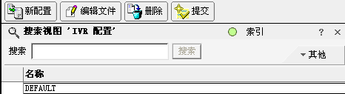

操作按钮描述

- 新配置

新配置用于为IVR服务器创建新的入口点。IVR配置文档包含了缺省的语音（.wav）文件和ivrmenu.ini文件。用此缺省IVR配置文档，用户可以不作任何修改或做些必要的改动便可启动IVR服务。
- 编辑文件

突出显示目标文档，点击编辑文件按钮进行编辑模式。

- 删除

突出显示目标文档，点击删除按钮删除文档。

- 提交

做完所有改变并保存后，点击提交按钮应用所做的修改。ExtraFax会自动重启所有端口。

Ivrmenu.ini文件中所使用的各参数如下：

参数 | 描述
id | Menu id
func | 功能码有以下参数值  mnu = Main menu  loc = Local fax  fod = Fax On Demand  dtm = Local Fax using DTMF  pwd = Prompt Password  fwd = Fax to Email to Fax
description | 对于菜单的一般性描述  必须使用双引号 (")
wavefile | .wav的完整路径  必须使用双引号 (")
play max | 菜单播放的最多次数  如果此参数值无效，则自动使用1
timeout | 等待输入的秒数  如果此参数值无效，则自动使用0
default | 当菜单播放次数达到了最大播放次数后，要使用的缺省菜单（如”play max”）  如果此参数值无效，则自动使用0
star | 按 "*"号后播放的菜单  如果此参数值无效，则自动使用0
zero | 按 "0"后播放的菜单  如果此参数值无效，则自动使用0
next | 按 "1"到”9”后播放的菜单(参考 "# required" 和 "key len")  如果此参数值无效，则自动使用0
# required | 决定是否需要“#”以跳转下一菜单：  0 = 不需要  1 = 需要  (如果"# required = 0", "key len" 要大于0，否则将无法触发下一菜单如果此参数值无效，则自动使用1
key len | 选择下一菜单所需要的最大位数：0 = 未指定  如果此参数值无效，则自动使用0
failed | 如果与”func”相关的操作失败后使用的菜单  如果此参数值无效，则自动使用0

wavefile2 | 对应相应功能的第二条语音文件的全路径  必须使用双引号 (")
wavefile3 | 对应相应功能的第三条语音文件的全路径  必须使用双引号 (")  使用参数wavefile2 和 wavefile3的示例：  - 功能号 func = pwd  - 第一条语音文件 (wavefile) 是缺省使用的文件  - 第二条语音文件 (wavefile2) 是当输入的密码正确后用的文件  - 第三条语音文件(wavefile3) 是当密码输入错误次数达到"play max" 值后使用的文件
fodfile | 使用FOD功能时发送给客户的tiff 文件

Ivrmenu.ini文件示例如下：

id, func, description, wavefile, play max, timeout, default, star, zero, next, # required, key len, failed, wavefile2, wavefile3, fodfile
01, , "Welcome", "welcome.wav", 1, 0, 2, , , , , 0,
02, mnu, "Main Menu", "mainmenu.wav", 1, 5, 10, , 2, 10, 0, 1, 15

10, loc, "Local Fax", "", 1, 0, 0, , , , , ,
11, mnu, "FOD Menu", "000.wav", 1, 10, 90, , 1, 20, 0, 1, 20
12, dtm, "Local Fax ", "incomingfax.wav", 3, 10, 90, , , 70, 1, 0
13, pwd, "Password", "inputpsd.wav", 3, 10, 90, , , 31, 1, 0, 91, "reinputpsd.wav", "wrongatall.wav"
14, loc, "Local Fax", "", 1, 0, 0, , , , , ,
15, , "Invalid", "inv.wav", 1, 0, 2, , , , , ,

20, , "Invalid", "inv.wav", 1, 0, 2, , , , , ,
21, fod, "FOD 1", "", 1, 0, 0, , , , , , , , , "000-001.TIF"
22, fod, "FOD 2", "", 1, 0, 0, , , , , , , , , "000-002.TIF"
23, fod, "FOD 3", "", 1, 0, 0, , , , , , , , , "000-003.TIF"

31, fwd, "phone #", "outgoingfax.wav", 3, 10, 90, , , 70, 1, 0,

70, , "Ok", "", 1, 0, 0, , , , , ,

90, , "No Response", "noresponse.wav", 1, 0, 91, , , , , ,
91, , "Bye", "end.wav", 1, 0, 0, , , , , ,
#

注解：
id = 流程 id
func = 功能代码
description = 功能描述
wavefile = 相关的wav 语音文件
play max = 语音文件播放的最多次数
timeout = 等待输入的超时时间（以秒为单位）
default = 当播放次数达到最大值时将进入缺省流程项
star = 使用 '*'转换流程
zero =使用 '0'转换流程
next = 如果用户按1 到9数字，流程加转到此处 (请参考# required , key len)
# required =确定转到下个流程是否需要 '#'， 0 = 不需要, 1 = 需要
key len = 进入下个流程需要输入数字的长度， 0 = 不指定
failed =如果相关的操作失败，流程将转到此处
func = mnu，输入的流程号不存在，可以转到此处
func = pwd，口令输入错误超过允许输入的最大次数
wavefile2 = 对应功能第二个语音文件
wavefile3 =对应功能第三个语音文件
func = pwd
第一个语音文件是缺省的，会被使用
第二个语音文件在输入口令错误时会被使用
第三个语音文件在输入口令错误超过最大值时会被使用
fodfile = 将要发送给用户的tiff 文件，在FOD中使用

如果play max 无效, 将被设置为1
如果timeout 无效, 将被设置为0
如果default 无效, 将被设置为0
如果star 无效, 将被设置为0
如果zero 无效, 将被设置为0
如果next 无效, 将被设置为0
如果# required 无效, 将被设置为0
如果key len 无效, 将被设置为0
如果failed t 无效, 将被设置为0

注意：描述和语音文件名需要””
如果 # required 是 0， key len 要大于 0，否则程序将不知道流程何时停止

典型配置一：只选择“传真接收导航服务”

id, func, description, wavefile, play max, timeout, default, star, zero, next, # required, key len, failed, wavefile2, wavefile3, fodfile
01, , "Welcome", "welcome.wav", 1, 0, 12, , , , , 0,

典型配置二：增加“传真索取服务”的新节点（语音文件要更改；000-004.TIF要增加）

id, func, description, wavefile, play max, timeout, default, star, zero, next, # required, key len, failed, wavefile2, wavefile3, fodfile

23, fod, "FOD 3", "", 1, 0, 0, , , , , , , , , "000-003.TIF"
24, fod, "FOD 4", "", 1, 0, 0, , , , , , , , , "000-004.TIF"

典型配置三：传真接收导航服务中输入的虚拟传真分机号码不以#结束且号码位数固定为3

id, func, description, wavefile, play max, timeout, default, star, zero, next, # required, key len, failed, wavefile2, wavefile3, fodfile
01, , "Welcome", "welcome.wav", 1, 0, 2, , , , , 0,
02, mnu, "Main Menu", "mainmenu.wav", 1, 5, 10, , 2, 10, 0, 1, 15

10, loc, "Local Fax", "", 1, 0, 0, , , , , ,
11, mnu, "FOD Menu", "000.wav", 1, 10, 90, , 1, 20, 0, 1, 20
12, dtm, "Local Fax ", "incomingfax.wav", 3, 10, 90, , , 70, 0, 3

典型配置四：更改导航键值。
以第一级菜单为例，缺省的导航键值为：1→FOD
2→Fax Ext Number
3→Fax-Mail-Fax

如果要更改为： 7→FOD
8→Fax Ext Number
9→Fax-Mail-Fax

id, func, description, wavefile, play max, timeout, default, star, zero, next, # required, key len, failed, wavefile2, wavefile3, fodfile
01, , "Welcome", "welcome.wav", 1, 0, 2, , , , , 0,
02, mnu, "Main Menu", "mainmenu.wav", 1, 5, 10, , 2, 10, 0, 1, 15

10, loc, "Local Fax", "", 1, 0, 0, , , , , ,
17, mnu, "FOD Menu", "000.wav", 1, 10, 90, , 1, 20, 0, 1, 20
18, dtm, "Local Fax ", "incomingfax.wav", 3, 10, 90, , , 70, 1, 0
19, pwd, "Password", "inputpsd.wav", 3, 10, 90, , , 31, 1, 0, 91, "reinputpsd.wav", "wrongatall.wav"
14, loc, "Local Fax", "", 1, 0, 0, , , , , ,
15, , "Invalid", "inv.wav", 1, 0, 2, , , , , ,

20, , "Invalid", "inv.wav", 1, 0, 2, , , , , ,
21, fod, "FOD 1", "", 1, 0, 0, , , , , , , , , "000-001.TIF"
22, fod, "FOD 2", "", 1, 0, 0, , , , , , , , , "000-002.TIF"
23, fod, "FOD 3", "", 1, 0, 0, , , , , , , , , "000-003.TIF"

31, fwd, "phone #", "outgoingfax.wav", 3, 10, 90, , , 70, 1, 0,

70, , "Ok", "", 1, 0, 0, , , , , ,

90, , "No Response", "noresponse.wav", 1, 0, 91, , , , , ,
91, , "Bye", "end.wav", 1, 0, 0, , , , , ,

语音文件部分

域 | 域值 | 说明
欢迎语音文件 | welcome.wav | 欢迎信息。
主菜单语音文件 | mainmenu.wav | 提示可以在主菜单中选择，例如，“1”为来电索取传真（Fax-On-Demand），“2”为将传真发给连到本地服务器的收件人，“3”为将传真发给异地收件人。
外发传真语音文件 | outgoingfax.wav | 提示将传真发给异地收件人。
输入口令语音文件 | inputpsd.wav | 提示输入将传真发给异地收件人的口令。
重新输入口令的语音文件 | reinputpsd.wav | 输入错误时提示重新输入口令。
外发传真服务未开通语音文件 | outgoingfaxoff.wav | 提示外发传真发给异地用户的功能已经禁止。通过“交互语音配置”表单中的“是否使用外发传真”域控制是否禁用这个功能。
内部传真语音文件 | incomingfax.wav | 提示将传真发到Lotus Notes/Domino服务器上拥有邮箱的用户，例如连到本地服务器的收件人。
输入错误语音提示文件 | inv.wav | 提示输入错误。
“tif文件不存在”错误语音提示文件 | tifnotexist.wav | 提示来电索取传真时不存在 .tif文件。
反应超时提示语音 | noresponse.wav | 提示应答错误超过3次。
提示用户给传真信号 | Afterconnection.wa  v | 传真机未设置为传真自动状态，提示用户按“开始”键接受传真。
传真索取服务提示文件 | 000.wav | 提示用户按正确的键值索取相应的文档
多次出错的语音提示文件 | wrongatall.wav | 提示输入错误超过允许次数。
结束的语音提示文件 | end.wav | 再见信息。

注意：
- 每次对“交互语音配置”视图中的文档更改完毕后，必须重新提交。语音文件附件拷贝到 c:\ExtraIVR\default 文件夹中
- 上述语音文件的文件名不能更改。

提示语音文件

welcome.wav 欢迎致电IVR传真服务中心。

mainmenu.wav

获取本公司有关文件，请按1。给传真服务器的本地用户发传真，请按2。给普通的
异地用户发传真，请按3。重复信息，请按0。

incomingfax.wav

请输入本地用户分机号码，按井字键结束，然后按开始键发送传真。取消操作并返
回，请按星号键。

outgoingfax.wav

请输入异地用户分机号码，按井字键结束，然后按开始键发送传真。取消操作并返
回，请按星号键。

inputpsd.wav

请输入您的密码，按井字键结束。取消输入并返回，请按星号键。

reinputpsd.wav

对不起，您输入的密码不正确，请重试！请输入您的密码，按井字键结束。取消输入
并返回，请按星号键。

Afterconnection.wav

请给传真信号

000.wav

获取公司简介请按1，获取申请表请按2，获取年度财务报告请按3，重复信息请按0，回到上级目录请按*。

错误语音文件

inv.wav 对不起，您的输入有误，请重新输入。

noresponse.wav 对不起，反应超时。

tifnotexist.wav 对不起，您选择的文件不存在.

outgoingfaxoff.wav 对不起，此项服务没有开通，请输入星号返回或挂机。
wrongatall.wav 对不起，输入错误超过允许次数.

end.wav 谢谢您的使用，再见！

注意：不能更改上述文件名。

配置 HP 扫描传真机

ExtraFax 支持 HP 扫描传真机，在此时它起着网络传真服务器的作用。

- 请按照 HP 扫描传真机管理员手册中的说明安装和配置 HP 数码传送器。然后请使用扫描传真机所附 CD 安装 HP 扫描传真机软件。需要下面的组件：

- 管理员软件
- HP 扫描传真机服务

- 如果已正确安装和配置了管理员软件和服务，请启动 HP JetAdmin 软件。此时将会显示扫描传真机的列表，如下所示：

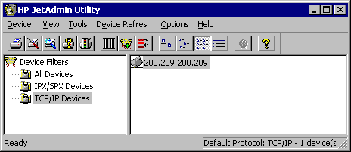

选择扫描传真机并修改。在传真页，请输入 Extra Router 传真服务器的 IP 地址，选择 Lotus Domino Fax Server 作为产品名。
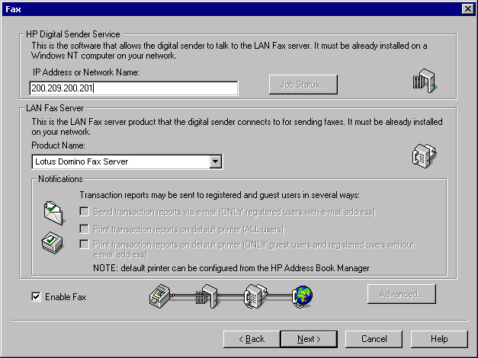

- ExtraFax 服务器配置文档中 HP 扫描传真机的设置如下所示：

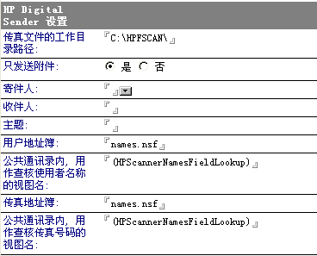

为便于测试，在扫描传真机中，请使用下列语法发传真：

收件人姓名@传真号码@ExtraFax

例如： john@5551212@ExtraFax

更多详情，请参考网站上的Digital Sender Installation Guide：

http://www.extracomm.com/Extracomm/ECDownload.nsf/wfiles/HPDSINS/$FILE/Digital+Sender.pdf

配置端口

自动端口检测

ExtraFax 启动时，会试图自动检测哪些传真设备有所增加或减少。当检测到有新的传真设备时，ExtraFax会自动判断此设备的当前设置并为此设备创建端口控制文档。ExtraFax可以检测出例如Cantata Brooktrout TR114/TruFax/TR1034/SR140，Dialogic，Eicon，Gammalink及多数的传真Modem。在启动ExtraFax之前，要确认这些设备的驱动程序已正确安装。

想要优化和改变传真设备的“端口配置”，需要对相应的端口配置文档进行编辑：

- 打开 ExtraFax Post Office 数据库。
- 切换到服务器管理->端口配置视图。
- 对端口配置文档进行必要的修改。
- 关闭并保存文档。
- ExtraFax会自动启动相关传真设备端口的新配置。

在端口配置文档中定义的参数如下表所示（在“一般的”标签上的选项不同，其它标签上显示的内容也会有所不同）：

参数 | 描述
一般的
所属服务器名称 | 指定修改哪个服务器上的端口配置文档。ExtraFax会自动检测到服务器名称。
注解 | 所选端口的品牌及型号的一般性描述描述
开关 | 它可以控制这个端口的开关（ON/OFF）。  ExtraFax 将定期检查这个开关的状态。  如果它处于*开启*状态，ExtraFax 将自动生成一个新进程，监听指定到这个端口的任何传真来件/外发传真。  如果它处于*关闭*状态，ExtraFax 将自动结束控制这个端口的当前进程。
级别
  域值 | 描述
  Brooktrout TR114 | Brooktrout TR114 – 此产品已已经被 Brooktrout 公司停产了，不再有技术支持。如果在ExtraFax7.x上继续使用的话，需要Brooktrout 4.3 版本的驱动程序。如果使用TR114或non RoHS Trufax模拟传真板卡的话，选择此值。
  Brooktrout TR1034/SR140 | Brooktrout TR1034 /SR140. 如果使用 Brooktrout TR1034 ,SR140 or RoHS 兼容的 TruFax 板卡时，选择此值。
  Dialogic | 如果使用 Dialogic 传真板卡时使用此值。
  Donjin | 如果使用 Donjin 传真板卡时使用此值。
  Eicon | 如果使用 Eicon 传真板卡时使用此值。
  GammaLink | 如果使用 GammaLink 传真板卡时使用此值。
  FaxModem | 选择FaxModem 允许 ExtraFax 基于传真Modem的性能选择class (2.0, 2, 1) 。
  Class 1, 2,or 2.0 | 当出现通信问题时，需要明确选择传真Modem的类型。对于Multitech Modem，选择Class2。
  SMS | 选择SMS允许 ExtraFax通过GSM Modem收发SMS。
  MMS | 选择MMS允许 ExtraFax通过GSM Modem收发MMS。
  Local | 选择 Local 允许 ExtraFax 使用虚拟本地循环模拟传真的收发，主要用于解决问题时使用。
方式 | 该端口可以被指定为只*传送*、只*接收* 或 *传送兼接受*三种模式。如果使用FOD功能，将它设为* 接收*。
端口名称 | 在收发传真当中使用的端口名称。如果想要FOD功能，则设为FOD。一般标准Fax Modem的设备端口设为COM端口，如COM4；智能型传真板卡，则按端口口命名，如：CHN0,CHN1 (Brooktrout, Eicon) GFAX1, GFAX2 (Gammalink), dxxxB1C1, dxxxB1C2(Dialogic)
端口速度 | 指定COM端口的DTE速度，缺省值为19200bps。此选项只有在端口名称处选择Class1,2,2.0或FaxModem时出现。
拨号首码 | 这个参数主要适用于电话线连接到专用分组交换机（PBX）的公司。  输入拨通外线所需的拨号前缀。您可以输入特殊的字符“！”代替“9，”，换句话说，您可以输入“！9，”。  使用这个“！”，只有本地电话需要插入拨号前缀“9，”。这适用于长途电话不需要拨号前缀而本地电话需要拨号前缀的 PBX。
拨号尾码 | 这个域通常为空。这个参数应用于某些特定品牌的Modem，可以在传真号码后面加上AT命令来控制更多的设置。
等待的振铃次数 | 缺省值为1。在传真来电中，指定在ExtraFax接线之前的振铃声。
可同时处理 | 缺省值为5。这个参数只适用于多端口设备，例如，Gamalink 传真卡。  为了充分利用 Gamalink 传真卡的多线优势，可以用 ExtraFax 同时向设备发送多个传真作业。通常，您可以把这个参数设置成比这个设备的端口/线数稍大的数字。例如，如果是8个端口的传真卡，您可以将同时处理数值设置为12。
发送任何在队列中的传真 | 缺省值为是。这是一个高级功能。您可以用它配置一个端口，用它来发送等待队列中的任何传真作业，或只发送指定到这个端口的传真作业。  如果您想指定一个端口来处理特殊类型的传真通信，您需要将传送任何在队列中的文件设定为*否*，同时在您的作业项目中添加一个域 "FaxThroughPort"。
最大接受人数（专线） | 缺省值为9999。可以选择某些端口/传真线路作为专线。这意味着如果接收人数的最大值没有超过此值，则传真作业只从此端口发送。  这就预防了大批量传真同一时间占用所有的资源，会影响传真的发送。
隐藏设备管理员控制台 | 缺省值为否。有时隐藏设备控制台是为了当许多Class 1 Modem使用时，有效缓解安装时的时间问题。
设备管理控制台的详细跟踪 | 缺省值为否。除非在Extracomm工程师的建议下，其它时候不要开启此功能，主要用于解决问题时使用。如果设置为是，则会在设备管理控制台上出现详细的跟踪信息。
记录控制台信息 | 缺省值为否。除非在Extracomm工程师的建议下，其它时候不要开启此功能，主要用于解决问题时使用。如果设置为是，详细的跟踪日志将会记录在一个日志文件中。此日志文件将会在端口关闭或ExtraFax停止时附于端口文档中，另外，每一个来件/寄件作业的事件信息将会附在传真寄件日志/传真收件日志里，文件名叫devlog.txt。
重试次数 | 当线路占线时，ExtraFax会基于此值重试发送。如果此处为空，则重试次数与服务器配置文档中的设置相同。
重发时间间隔 | 对每一个外发传真作业控制重试间隔。如果此处为空，则重发时间间隔与服务器设置文档中的设置相同。
对任何错误信息都重试 | 缺省值为否。ExtraFax只会对指定的错误代码进行重试，例如“busy”或者“No answer”。当此选项为是的时候，ExtraFax不管什么样的错误发生时，都会按服务器配置中设定的次数进行重试。
清理缓冲池中的发出的邮件 | 缺省值为是。指定外发传真作业处理完成后是否从临时池目录下清除，此选项主要用于问题解决。  每一项传真作业的相关信息都可以从临时池目录下找到，包括：  发送/成功发送的图像；作业状态；发送选项等。
清理缓冲池中的进来的邮件 | 缺省值为是。指定传真接收作业处理完成后是否从临时池目录下清除，此选项主要用于问题解决。  每一项传真作业的相关信息都可以从临时池目录下找到，包括：  接收到的传真图像；作业状态；发送选项等。
当前状态 | 它是反映这个端口的当前状态的指示符，可以为在线或离线。
传真
自动打印收进来的传真 | 缺省值为否。指示是否将所有收到的传真自动打印到打印机。  如果选择了这个参数，输入打印传真图像的传真队列的名字。
接受传真打印队列名 | 打印队列名可以为：  网络打印机*\\Print Server\Printer*或  本地打印机*Printer Name*。
自动打印发出去的传真 | 缺省值为否。指示是否将所有发出去的传真自动打印到打印机。  如果选择了这个参数，输入打印传真图像的传真队列的名字。
发件传真打印队列名称 | 打印队列名可以为：  网络打印机*\\Print Server\Printer*或  本地打印机*Printer Name*。
收到的多页传真存在一个文件 | 缺省值为是。指多页传真来件将被保存在一个文件中，否则每页单独保存在独立的文件中。
保留传真图像 | 缺省值为否。处理完外发传真后，ExtraFax会在extrafax.nsf数据库中自动创建一个传真寄件文档，此参数用于指定是否要把外发传真图像保存在此日志文档中。  可选项有：  TIFF，PDF，Searchable PDF，PDF/A，Searchable PDF/A文档格式。  选择哪一个Adobe 产品用于Searchable PDF和Searchable PDF/A的产生。这一选项只有在保留传真图像处选择了Searchable PDF，Searchable PDF/A才会出现。
传真分辨率 | 可以设置标准和良好，缺省为良好
接收传真文件格式 | 处理完外来传真后，ExtraFax会在extrafax.nsf数据库中自动创建一个传真来件文档，此参数用于指定是否要把外来传真图像保存在此日志文档中。  可选项有：  TIFF，PDF，Searchable PDF，PDF/A，Searchable PDF/A文档格式。  选择哪一个Adobe 产品用于Searchable PDF和Searchable PDF/A的产生。这一选项只有在保留传真图像处选择了Searchable PDF，Searchable PDF/A才会出现。
通过Microsoft Office Document Imaging OCR外来传真 | 此功能需要安装Microsoft Office 2003和Microsoft Office Document Imaging，用于将传真来件用OCR方式识别。
传真来件使用长文件名 | 缺省值为否。设置为是时，在文件名前面会加上唯一的一个时间标志。
嵌入接收传真 | 缺省值为否。在传真来件日志中嵌入传真第一页，使用户可以很容易地通过打开1stPage.tif/1stPage.pdf文件看到传真第一页，而不用打开整个传真来件。
传真信纸表头 | 输入传真的表头内容。这个域的值会显示在每一个外出传真页面的顶端。
传真机的CSID | CSID会发送到对方传真机上或显示在外出传真页面的顶部。
禁止自己向自己拨号 | 缺省值为否。禁止传真设备向自己端口拨号、发送和接收传真。
忽略来自接受者的EOP确认 | 缺省值为否。在T.30协议下，如果远程传真机不能发送EOP确认，可以将此处设为是，用于解决协议错误。
条形码识别
启用： |  | 缺省值为否，如果想要ExtraFax识别code39（3 of 9）条形码，则启动此功能，此功能需要安装Microsoft.NET framework2.0。
识别页面： |  | 这一选项只有启用了条形码识别功能才会显示。用于指定ExtraFax识别哪一页上的页面，可选项是首页，第二页，未页及所有页。
QR二维码识别
启用： |  | 缺省值为否，如果想要ExtraFax识别QR识别码，则置为是。
左边坐标： |  | 传真页面上的QR二维码的左边位置，典型的传真来件的宽度大约为1728象素。
顶部坐标： |  | 传真页面上的QR二维码的顶位置，典型的传真来件的高度大约为2200象素。
宽： |  | 传真页面上的QR二维码的宽度（以象素为单位）。
高度： |  | 传真页面上的QR二维码的高度（以象素为单位）。  可以按以下步骤衡量传真页面的左边坐标、顶部坐标、宽度和高度：  - 发份带有QR二维码的传真给ExtraFax，将传真来件保存为Tiff格式；  - 用Microsoft Paint (Windows XP 或2003) 打开此TIFF文件；  - 因为Microsoft Paint可以很容易识别鼠标的坐标，所以很容易识别QR二维码的坐标；  - 通过衡量到的坐标计算出QR二维码的宽度和高度。  当计算QR二维码的坐标时，请不要用传真图象上QR码的确切位置，而是要在QR码图像周围保留点边距。
识别页面： |  | 这一选项只有启用了QR二维码识别功能才会显示。用于指定ExtraFax识别哪一页上的页面，可选项是首页，第二页，未页及所有页。
Brooktrout
启动DTMF接收 | 缺省值为否。ExtraFax要想监听DTMF音频，则需要设为是。
DTMF初始暂停时长 | 缺省值为1500。播放问候语之前的暂停时间（单位为ms）。
DTMF超时时长 | 缺省值为3000。等待全部DTMF数字输入的时间长度（单位为ms）。
DTMF位数 | 缺省值为5。可接受的DTMF的最大位数。
播放DTMF提示语音 | 缺省值为是。指定是否要播放问候语。
缺省的Caller ID | 用于指定一个长度为15的字符串，此字符串在此端口外发传真时用于显示Caller ID，只在T1/E1/BRI线路上出现。
启用线路状态检查 | 如果启用，则ExtraFax会间歇式的检查端口的当前线路状态，结果将会显示在端口配置文档视图的状态栏中。  缺省值为否。只在T1/E1线路中使用。
调制解调器
设定字串一 | 设定字串1是一组说明，它是在调制解调器进入联机状态以前，预置在其中的一系列预定的 AT COMMAND SET 指令和 S-REGISTERS。  没有给予特殊说明的调制解调器需要按照出厂或 NVRAM 电源上的缺省设置使用。  在“设置控制字符串”中指定的命令将覆盖某些特殊参数的出厂缺省设置或 NVRAM 设置；没有特殊指定的参数可以使用出厂或 NVRAM 缺省设置。
设定字串二 | 与*设定字串1*相同。
传真数据填充顺序 | 缺省值为MSB2LSB，接收传真数据的字节填充顺序。
类别1检查队列的质量 | 缺省值为是。指定是否检查Class 1队列质量。
类别1 V.17方式 | 缺省值为是。当设为是的时候，ExtraFax会使用V.17传真调制模式（端口速度不再限制为9600 bps）。
类别2传真数据接收触发器 | 缺省值为DC2。建议。
类别2发送的WaitForXOn | 缺省值为是。建议。
Eicon
端口控制 | 决定是否将一个指定的Eicon端口与ExtraFax端口进行绑定。  可选的值有：  0（缺省）：不绑定指定的Eicon端口，使用第一个空闲端口；  <整数值>：希望绑定的Eicon端口ID。
DID位数的最大数 | 保留的最大DID位数（从右向左数）。  可选值有：  <空>（缺省）：保留所有DID位数；  <整数值>：希望保留的DID最大位数
允许DID | 控制ExtraFax是否允许接收DID传真。  可选值为：  -空：（不限制）；  -一个DID数字（如101）;  -用逗号分隔的一组DID数字（如101,102,103）；  -一个或多个DID数字段（如101-110）；  -DID数字及DID数字段的结合（如101,102,110-119）。
禁止DID | 控制ExtraFax是否限制接收DID传真。  可选值为：  -空：（不限制）；  -一个DID数字（如101）;  -用逗号分隔的一组DID数字（如101,102,103）；  -一个或多个DID数字段（如101-110）；  -DID数字及DID数字段的结合（如101,102,110-119）。
缺省Caller ID | 用于指定一个长度为15的字符串，此字符串在此端口外发传真时用于显示Caller ID，只在T1/E1/BRI线路上出现。
Gammalink
GRT方式 | 缺省值为是。当设为否时，ExtraFax会使用Gammalink Queue API来控制Gammalink板卡。当设为是，ExtraFax会用Gammalink GRT API控制Gammalink板卡。
时区调整 | 如果Gammalink安装对传真来件和寄件的报告时间有误，则在此处进行调整，如输入-6。
Dialogic
DTMF超时时长 | 缺省值为3000ms。这是等待DTMF输入的时长限制。
短信
编码 | 决定短信信息的编码方式，可选值为：自动检测 (缺省)；Unicode。
信息的最大长度 | 缺省值为5。决定字数多的短信内容分割的最大数量。
服务中心的地址 | 指定GSM服务供应商的短信中心号码。此号码可从GMS服务商处得到。
彩信
发送延迟 | 缺省值为0。ExtraFax在发起发送命令后，发送下一条数据之前的等待秒数。
重试次数 | 缺省值为3。在退出之前重发MMS的次数。
重发时间间隔 | 缺省值为60秒。将会每隔xx秒重发一次。
轮询的时间间隔 | 缺省值为30秒。每隔xx秒轮询一次。
交互式语音
IVR设置
启用IVR | 缺省值为是。决定是否要启动IVR功能。
IVR类别名称 | 缺省值为DEFAULT。决定使用哪个IVR配置。
传真-邮件-传真密码 | 指定Fax-Email-Fax的密码功能。
传真提示语音文件设置
播放传真提示语音 | 缺省值为是。决定在传真机不是自动接收状态下，用户按传真机的“开始”键接收传真时，是否播放语音文件。
类别名称 | 缺省值为DEFAULT。决定使用哪个IVR配置。

定制Email-to-SMS

ExtraFax除了发送传真，还允许用户发送SMS短信息，发送短信就象发送邮件一样简单。

注：使用ExtraFax的SMS功能，需要购买GSM PCMCIA卡或USB-to-GSM Modem。

  - 确认正确插入并配置GSM PCMCIA卡或USB-to-GSM Modem。
  - 在Domino目录中进入Configuration->Messaging->Domains。
  - 加入新的外部网络域（如此例中的ExtraSMS）。
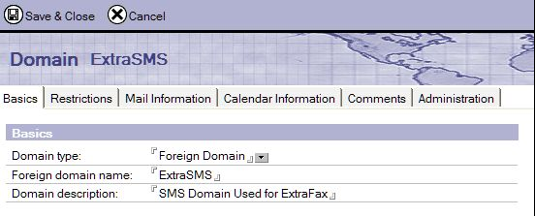
  - 在Mail Information标签中，填入如下例中的信息：
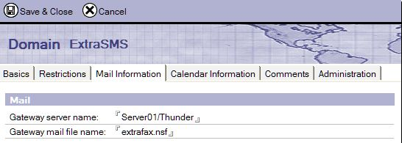
  - 点击“Save & Close”完成创建新的外部网络域。
  - 打开ExtraFax邮箱数据库（extrafax.nsf），进行“服务器管理->端口配置”视图。
  - 创建新的端口文档，在“一般的”和“短信”标签中按如下示例填写：
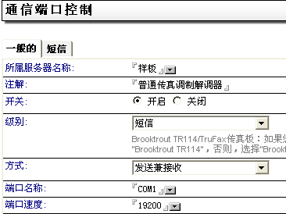

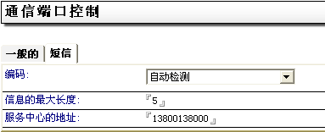
  - 点击“Save & Close”完成端口配置文档。
  - 测试Email-to-SMS功能，发封邮件到ExtraSMS域，如：mary@13910756163@extrasms。

收发传真时支持的文件格式

ExtraFax能够按以下格式保存发送和接收到的传真：
- TIFF (Tagged Image File Format)
- Searchable TIFF (TIFF that has been OCR'd)
- PDF (Adobe Portable Document Format)
- Searchable PDF (PDF that has been OCR'd)
- PDF/A (A version of the PDF format that is suitable for long term preservation and archival)
- Searchable PDF/A (A version of the PDF format that is suitable for long term preservation and archival and has also been OCR'd)

不同格式的转换方式
- TIFF
为了生成标准的TIFF文件，ExtraFax将会使用其内部的TIFF转换器完成此进程，不需要其它特殊的软件程序。
为传真来件设置TIFF文件格式
- 用Lotus Notes客户端打开ExtraFax邮箱数据库（extrafax.nsf）
- 在Extrafax.nsf的左端导航栏选择“服务器管理->端口配置”，打开一个端口控制文档。
- 在“传真”标签处，为“接收传真文件格式”选择“TIFF”：
- 必要的情况下，重复第2、3步，为其它端口做同样设置。
- 发送一封测试传真。
- 当ExtraFax服务器收到传真时，一个新的传真来件日志文档将会出来在“传真来件->传真来件”视图中（当传真被派送到个人信箱时，会显示在“传真来件->已派送的传真”中）。
- 打开传真来件中的TIFF附件浏览传真。

为传真寄件设置TIFF文件格式

- 用Lotus Notes客户端打开ExtraFax邮箱数据库（extrafax.nsf）
- 在Extrafax.nsf的左端导航栏选择“服务器管理->端口配置”，打开一个端口控制文档。
- 在“传真”标签处，为“保留发件传真图像”选择“TIFF”：
- 必要的情况下，重复第2、3步，为其它端口做同样设置。
- 发送一封测试传真。
- 当ExtraFax服务器发送完传真后，一个新的传真寄件日志文档将会出来在“传真寄件->已完成的工作”视图中。
- 打开传真已完成的工作中的TIFF附件浏览传真。

- Searchable TIFF
- 当配置ExtraFax生成Searchable TIFF文件时，需要在传真服务器上安装以下应用：
- Microsoft Office 2003
- Microsoft Office Document Imaging (是Microsoft Office 2003的一个可选组件)
- 在ExtraFax中，每一个端口控制/配置文档必须配置成“通过Microsoft Office Document Imaging OCR 外来传真”，如以下示例：
为传真来件设置Searchable TIFF文件格式
- 用Lotus Notes客户端打开ExtraFax邮箱数据库（extrafax.nsf）
- 在Extrafax.nsf的左端导航栏选择“服务器管理->端口配置”，打开一个端口控制文档。
- 在“传真”标签处，为“接收传真文件格式”选择“TIFF”：
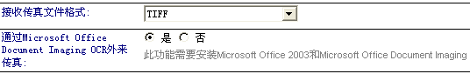
- 必要的情况下，重复第2、3步，为其它端口做同样设置。
- 发送一封测试传真。
- 当ExtraFax服务器收到传真时，一个新的传真来件日志文档将会出来在“传真来件->传真来件”视图中（当传真被派送到个人信箱时，会显示在“传真来件->已派送的传真”中）。
- 打开传真来件中的Searchable TIFF附件浏览传真并可检索传真内容。建议使用Microsoft Document Imaging客户端进行检索。同样注意，OCR’d内容做为一个叫“OCRText”的Notes域，也存储在传真来件中，此域目前是隐藏的，但可以通过写代理进行访问。

为传真寄件设置Searchable TIFF文件格式
目前不支持为传真寄件设置Searchable TIFF文件格式。

- PDF
为了生成标准的PDF文件，ExtraFax将会使用其内部的转换器完成此进程，不需要其它特殊的软件程序。
为传真来件设置PDF文件格式
- 用Lotus Notes客户端打开ExtraFax邮箱数据库（extrafax.nsf）
- 在Extrafax.nsf的左端导航栏选择“服务器管理->端口配置”，打开一个端口控制文档。
- 在“传真”标签处，为“接收传真文件格式”选择“PDF”：
- 必要的情况下，重复第2、3步，为其它端口做同样设置。
- 发送一封测试传真。
- 当ExtraFax服务器收到传真时，一个新的传真来件日志文档将会出来在“传真来件->传真来件”视图中（当传真被派送到个人信箱时，会显示在“传真来件->已派送的传真”中）。
- 打开传真来件中的PDF附件浏览传真。

为传真寄件设置PDF文件格式

- 用Lotus Notes客户端打开ExtraFax邮箱数据库（extrafax.nsf）
- 在Extrafax.nsf的左端导航栏选择“服务器管理->端口配置”，打开一个端口控制文档。
- 在“传真”标签处，为“保留发件传真图像”选择“PDF”：
- 必要的情况下，重复第2、3步，为其它端口做同样设置。
- 发送一封测试传真。
- 当ExtraFax服务器发送完传真后，一个新的传真寄件日志文档将会出来在“传真寄件->已完成的工作”视图中。
- 打开传真已完成的工作中的PDF附件浏览传真。

- PDF/A
为了生成标准的PDF文件，ExtraFax将会使用其内部的转换器完成此进程，不需要其它特殊的软件程序。
为传真来件设置PDF文件格式
- 用Lotus Notes客户端打开ExtraFax邮箱数据库（extrafax.nsf）
- 在Extrafax.nsf的左端导航栏选择“服务器管理->端口配置”，打开一个端口控制文档。
- 在“传真”标签处，为“接收传真文件格式”选择“PDF/A”：
- 必要的情况下，重复第2、3步，为其它端口做同样设置。
- 发送一封测试传真。
- 当ExtraFax服务器收到传真时，一个新的传真来件日志文档将会出来在“传真来件->传真来件”视图中（当传真被派送到个人信箱时，会显示在“传真来件->已派送的传真”中）。
- 打开传真来件中的PDF附件浏览传真。

为传真寄件设置PDF文件格式

- 用Lotus Notes客户端打开ExtraFax邮箱数据库（extrafax.nsf）
- 在Extrafax.nsf的左端导航栏选择“服务器管理->端口配置”，打开一个端口控制文档。
- 在“传真”标签处，为“保留发件传真图像”选择“PDF/A”：
- 必要的情况下，重复第2、3步，为其它端口做同样设置。
- 发送一封测试传真。
- 当ExtraFax服务器发送完传真后，一个新的传真寄件日志文档将会出来在“传真寄件->已完成的工作”视图中。
- 打开传真已完成的工作中的PDF附件浏览传真。

- Searchable PDF
将传真件存储为搜索PDF格式，传真将不再只是图像了。使用非常精确的OCR引擎，就可以将传真内容识别为高清晰度的电子文档，可以发表在网站上、邮件上或其它公共介质上。另外，传真内容同样可以用Lotus Notes搜索引擎进行检索。
为了生成搜索PDF/A文件，ExtraFax必须安装Adobe Acrobat Capture 3.0 or Adobe Acrobat 7.0x / 8.0x(Standard or Professional - English version)。
注：Adobe Acrobat Capture 3.0 or Adobe Acrobat 7.0x / 8.0x需要单独购买，Extracomm不包含这些组件。

安装Adobe Acrobat Capture3.0
ExtraFax可以集成Adobe Acrobat Capture3.0 Personal Edition或Adobe Acrobat Capture3.0 Cluster Edition，用户可以选择任何一个版本安装在ExtraFax服务器上，可以在ExtraFax之前安装也可在之后安装。
安装Adobe Acrobat Capture3.0非常简单，只需根据安装程序的提示即可。
安装完Adobe Acrobat Capture3.0之后，可以从以下URL下载最新的升级程序并应用于ExtraFax服务器：
Cluster Edition Update
http://www.adobe.com/support/downloads/thankyou.jsp?ftpID=2138&fileID=2217
Personal Edition Update
http://www.adobe.com/support/downloads/detail.jsp?ftpID=2139
更多信息可通过 Adobe Acrobat Capture网站获得：
http://www.adobe.com/products/acrcapture

为传真来件设置Searchable PDF文件格式
- 用Lotus Notes客户端打开ExtraFax邮箱数据库（extrafax.nsf）
- 在Extrafax.nsf的左端导航栏选择“服务器管理->端口配置”，打开一个端口控制文档。
- 在“传真”标签处，为“接收传真文件格式”选择“PDF/A”：
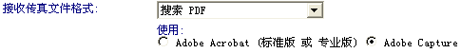
- 必要的情况下，重复第2、3步，为其它端口做同样设置。
- 发送一封测试传真。
- 当ExtraFax服务器收到传真时，一个新的传真来件日志文档将会出来在“传真来件->传真来件”视图中（当传真被派送到个人信箱时，会显示在“传真来件->已派送的传真”中）。
- 打开传真来件中的PDF附件浏览传真。

为传真寄件设置Searchable PDF文件格式

- 用Lotus Notes客户端打开ExtraFax邮箱数据库（extrafax.nsf）
- 在Extrafax.nsf的左端导航栏选择“服务器管理->端口配置”，打开一个端口控制文档。
- 在“传真”标签处，为“保留发件传真图像”选择“PDF/A”：
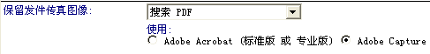
- 必要的情况下，重复第2、3步，为其它端口做同样设置。
- 发送一封测试传真。
- 当ExtraFax服务器发送完传真后，一个新的传真寄件日志文档将会出来在“传真寄件->已完成的工作”视图中。
- 打开传真已完成的工作中的PDF附件浏览传真，可以看到PDF不再只是图像，而是可以检索的PDF文本。

Adobe Acrobat Capture 3.0—支持其它语言
Adobe Acrobat Capture 3.0 只有英文版本，但它可以识别16种语言。请参考以下链接获得更多信息：http://www.adobe.com/products/acrcapture/languages.html 。
缺省状态下，安装完ExtraFax和Adobe Acrobat Capture 3.0 后，Adobe Acrobat Capture 只能识别英文，如果需要Adobe Acrobat Capture 识别其它语言，则需要替换ExtraFax服务器上Domino目录下的Capture.cfg文件：
- 如果Capture Workbench (Workbench.exe) 在运行，请关闭它。
- 在< Adobe Acrobat Capture 安装目录>\Agent下（如：C:\Program Files\Adobe\Acrobat Capture 3.0\Agent），运行Capture.exe。
- 出现Capture Image Properties对话框：
-选择需要的语言；
-点击OK按钮；
-如果出现错误信息，点击Cancel按钮。
- < Adobe Acrobat Capture 安装目录>\Agent下产生一个新的Capture.cfg文件。
- 将原有的Domino目录下的Capture.cfg文件名字更改为Capture.cfg.bak，用于备份。
- 将这个新的Capture.cft文件从< Adobe Acrobat Capture 安装目录>\Agent拷贝到Domino目录下。
- Adobe Capture这样就可以识别别语言了。

Adobe Acrobat Standard 或 Professional 7.0x/8.0x—仅英文
ExtraFax可以集成Adobe Acrobat Standard 或Professional 7.0x/8.0x，用户可以选择任何一个版本安装在ExtraFax服务器上，可以在ExtraFax之前安装也可在之后安装。
安装Adobe Acrobat Standard 或Professional 7.0x/8.0x非常简单，选择典型安装，只需根据安装程序的提示即可。
相关信息请参考http://www.adobe.com/products/acrobat。

为传真来件设置Searchable PDF文件格式
- 用Lotus Notes客户端打开ExtraFax邮箱数据库（extrafax.nsf）
- 在Extrafax.nsf的左端导航栏选择“服务器管理->端口配置”，打开一个端口控制文档。
- 在“传真”标签处，为“接收传真文件格式”选择“PDF/A”：
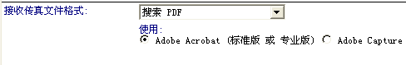
- 必要的情况下，重复第2、3步，为其它端口做同样设置。
- 发送一封测试传真。
- 当ExtraFax服务器收到传真时，一个新的传真来件日志文档将会出来在“传真来件->传真来件”视图中（当传真被派送到个人信箱时，会显示在“传真来件->已派送的传真”中）。
- 打开传真来件中的PDF附件浏览传真。

为传真寄件设置Searchable PDF文件格式

- 用Lotus Notes客户端打开ExtraFax邮箱数据库（extrafax.nsf）
- 在Extrafax.nsf的左端导航栏选择“服务器管理->端口配置”，打开一个端口控制文档。
- 在“传真”标签处，为“保留发件传真图像”选择“PDF/A”：
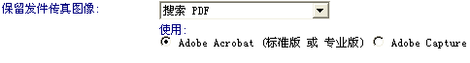
- 必要的情况下，重复第2、3步，为其它端口做同样设置。
- 发送一封测试传真。
- 当ExtraFax服务器发送完传真后，一个新的传真寄件日志文档将会出来在“传真寄件->已完成的工作”视图中。
- 打开传真已完成的工作中的PDF附件浏览传真，可以看到PDF不再只是图像，而是可以检索的PDF文本。

定制封面

如果您想为公司设计一个特殊的封面，可以修改 ExtraFax 自带的缺省封面。当然，您也可以设计自己的封面表单，并将 ExtraFax 服务器配置成使用这个新表单。因为前者的工作量很小，所以我们建议您使用这种方法。请注意：定制传真封面时，您需要使用有表单设计功能的 Lotus Notes Designer 软件。

ExtraFax一共有5个缺省的封面页：

ExtraFax封面页的表单名称：
- Memo
- CoverSheet Style 1
- CoverSheet Style 2
- CoverSheet Style 3
- CoverSheet Style 4

如何定制传真的标题行：

传真标题行是发传真时，打印在每个传真页上角的一短行正文。您可以通过在封面上
添加一个域传真标题行来设计用户专用或部门专用的标题行，同时定义该标题行的公式。
在该公式中您可以使用包括 @DBLookup 函数在内的所有 @函数。使用这个公式得到的结
果将被打印在标题行上。

下面是一个定制便笺缺省封面的例子，可用于查找公用通讯录和检索用户部门信息，
如下所示：

- 打开 ExtraFax Post Office 模板数据库 （ExtraFax.NTF）。

- 转到设计 —> 表单，单击便笺表单。

- 单击创建 －>域。

- 在域属性框中，确定传真标题行的域名，并选择计算型作为该域的类型。

- 在公式对话框中输入下面的公式：

Rem "Build Lookup key";

Key := @Trim(@LowerCase(FaxCurrentRecipient));

Rem "Lookup";

Department := @DbLookup("":"NoCache"; "":"names.nsf"; "($NamesFieldLookup)"; key; "Department");

DeptText := @If(@IsError(Department); "N/A"; Department);

Rem "Build Header Line";

"From: " + FaxCurrentRecipient + " " + DeptText + " Date : " + @Text(@Today)

- 关闭并保存文档。

- 用新设计的模板更新 ExtraFax Post Office 数据库的设计。首先选择 ExtraFax Post Office 数据库，然后选择文件－> 数据库－>刷新设计。

包含/不包含封面

- 基于Lotus Notes公式

如果您希望根据条件确定是否需要传真封面（以程序设计逻辑以基础），您可以
在传真封面表单中添加一个 FaxAttachmentOnly 域，并为该域定义一个公式。您可以
使用包括 @DBLookup 函数在内的所有 @函数。用该公式求得的结果可以确定是否需
要在传真中添加一个封面。

－ 将 FaxAttachmentOnly 设定为“1”，此时将取消传真封面，只发送传真附
件。

－ 将 FaxAttachmentOnly 设定为“0”，此时传真页将与传真文档同时发送出
去。

- Lotus Notes便笺表单

为了使用户能够动态选择是否包括封面，可以在 Lotus Notes 便笺表单中添加一个名称为 FaxAttachmentOnly 的域。设置 FaxAttachmentOnly 域为下列关键字域：

只传送传真，设为“1”

传送整个文档，设为“0”

然后 Lotus Notes 用户可单击并选择自己所需的项。

在已有封面页上加上公司logo：

如果您想在传真封面上添加公司的图标，可以按下列的步骤进行：

- 打开 ExtraFax Post Office 模板数据库（ExtraFax.NTF）。
- 转到设计 —> 表单。然后单击 *便笺表单*。
- 将公司的图标拷贝并粘贴到便笺表单中。如果在将该图标粘贴到表单上之前，先将其处理一下，产生的图像质量较高。我们建议您使用其他的绘图/图形工具生成黑白图像（2-bit），然后，将该图像剪切下来粘贴到表单上。这样可以确保 ExtraFax 在将彩色图形转变为黑白图像的过程中不会弄丢该图像的细节。
- 关闭并保存文档。
- 用新设计的模板更新 ExtraFax Post Office 数据库的设计。此时，选择 ExtraFax Post Office 数据库，选择文件 －> 数据库－> 刷新设计。

如何设计一个新的封面：

- 建立所需的封面。
- 确保您已将所需的域拷贝及粘贴到了新的封面表单上。
- 将新版面拷贝并粘贴到 ExtraFax Post Office 模板上。
- 用新设计模板重新刷新 ExtraFax Post Office 数据库的设计。此时，首先选择 ExtraFax Post Office数据库， 然后选择文件－> 数据库－> 刷新设计。
- 打开 ExtraFax Post Office，核实是否已把这个新封面添加到该数据库中。
- 切换到服务器管理->服务器配置视图。编辑服务器配置文档，在“外出”标签中的“预设封面表单”处输入新建的封面。
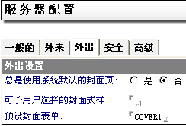

- 保存并关闭文档。

定义传真封面列表

如果您已经创建了许多传真封面表单，而且希望ExtraFax客户端用户可以从列表中选择所需的封面，可以在 PostOffice 数据库的服务器配置文档中定义这个列表。

定义封面列表

如需定义可供用户选择的封面列表，按下列步骤进行：

- 打开 ExtraFax Post Office （ExtraFax.NSF）数据库。

- 切换到服务器管理->服务器配置视图。对服务器配置文档进行编辑。

- 在可予用户选择的封面式样域中输入可供使用的封面表单的列表。

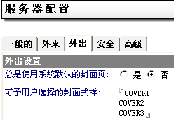

- 关闭并保存文档。

注：缺省状态下，ExtraFax客户端Print-to-Fax程序在用户的主邮件服务器上检索可用的封面列表，如果 PostOffice 的文件名不是 ExtraFax.nsf 或者不驻留在邮件服务器上，需要在客户端的notes.ini文件中加上环境变量$ExtraFaxPO将它的值设为 PostOffice_Server!!PostOffice_Path，指向extrafax数据库。

因为许多手提电脑用户可能会工作在“disconnected”模式下，extrafax数据库的封面列表选择将不可用。在这种情况下，在客户端的notes.ini文件中加入$ExtrafaxCovers，其值设封面列表，用逗号分隔，如：$ExtrafaxCovers=Cover1, Cover2, Cover3。

ExtraFax安全——限制访问传真服务器

ExtraFax 提供不同级别的安全方式来控制对其提供的各种服务的访问。

有以下几种限制：
- 限制谁可以发送传真
- 限制谁可以发送国际/国内长途传真
- 限制谁可以发送SMS和MMS信息

限制谁可以发送传真

有多种方式限制谁可以发送传真，方法描述如下：

- 在Domino Domain层面上限制访问

在Domino Domain层面上限制，可以在Domino Directory的ExtraFax外部网络域文档中设置。在一个拥有多个Domino Domain的组织中，如America, Europe和Asia，如果只有America的domain允许发送传真，那么就编辑ExtraFax外部网络域文档，相应更新“Restrictions”标签，如下图：

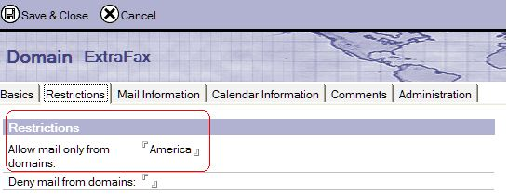

- 在ExtraFax服务器配置层面上限制访问

在ExtraFax服务器配置层面上限制，可以在ExtraFax服务器配置文档中设置，可以做到以个人或群组级别的限制，但不支持嵌套式群组。在以下示例中，只有“America Users”群组允许发送传真。如果不在允许范围内的用户试图发送传真，则会收到一封未被授权的失败通知。
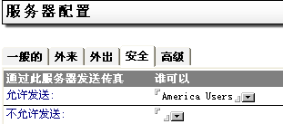

限制谁可以发送国际/国内长途传真

在某些情况下，可能所有用户都允许发送传真，但却对谁可以发送国际/国内长途传真做出限制，此限制可以通过ExtraFax服务器配置->安全标签实现，限制可以是个人级别也可以是群组级别，但不支持嵌套式群组。以下示例中，所有用户都允许发送传真，但只有Sales和Finance群组允许发送国际和国内长途传真：

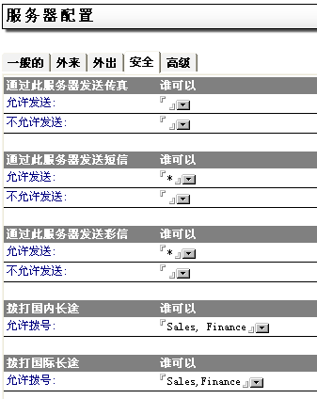

限制谁可以发送SMS/MMS信息

有多种方式限制谁可以发送SMS/MMS信息，方法描述如下：

- 在Domino Domain层面上限制访问

在Domino Domain层面上限制，可以在Domino Directory的ExtraSMS外部网络域和ExtraMMS外部网络域文档中设置。在一个拥有多个Domino Domain的组织中，如America, Europe和Asia，如果只有America的domain允许发送传真，那么就编辑ExtraFax外部网络域文档，相应更新“Restrictions”标签，如下图：
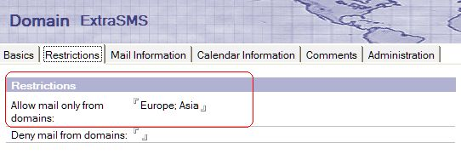

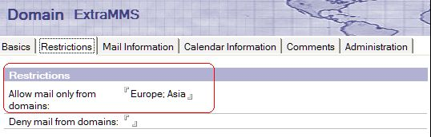

- 在ExtraFax服务器配置层面上限制访问

在ExtraFax服务器配置层面上限制，可以在ExtraFax服务器配置文档中设置，可以做到以个人或群组级别的限制，但不支持嵌套式群组。在以下示例中，只有“America Users”和“Europe Users”群组允许发送SMS/MMS。如果不在允许范围内的用户试图发送SMS/MMS，则会收到一封未被授权的失败通知。

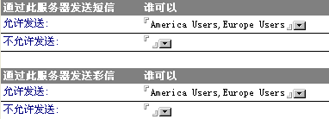

定义通信电讯公司

ExtraFax 有很多功能依赖于您安装时指定的电讯公司的独特的简称/代码，例如计费和核算、用备选电讯公司发送、高峰和非高峰时间发送传真等等。

- 打开ExtraFax数据库；
- 进入服务器管理->电讯公司表；
- 编辑已有的电讯公司文档或创建一个新的电讯公司文档；
- 电讯公司表如下所示：

电讯公司表
域名 | 描述
电讯公司名称 | 用来指明贵公司使用的电讯公司的唯一的简称/代码。
国际长途接驳码 | 使用指定电讯公司提供的国际长途呼叫服务的数字码。
国内长途接驳码 | 使用指定电讯公司提供的国内长途呼叫服务的数字码。
本地接驳码 | 当有PBX交换机时需要。一些PBX交换系统，需要拨打本地号码时加拨一个数字（如9）。此处需要输入数字。

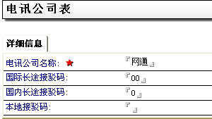

定义转换传真号码表

通过定义转换传真号码，ExtraFax可以将一些关键字或传真号码转换成某一指定的值。

- 打开ExtraFax数据库；
- 进入服务器管理->转换传真号码视图；
- 编辑已有的转换传真号码文档或创建一个新的转换传真号码文档；
- 转换传真号码如下所示：
转换传真号码
域名 | 描述
从…转换 | 当ExtraFax收到这个值做为传真号码时，会按照下面的“转换成…”域的值进行转换。
转换成… | 基于”从…转换”的值，ExtraFax将其转换为此域的值。
传真号码中适用的数字位数 | 只有检测到此域中指定的位数时，才会应用传真号码转换原则，如果此处为空，则随时转换。

示例1：

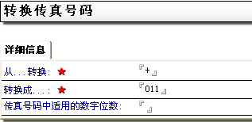

此例中，如果用户拨打“+44188028990”，这里“+”与“从…转换”域值相同，ExtraFax就会将其转换为“01144188028990”，并用拨打此号码。
示例2：
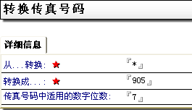

此例中，如果用户拨打任意7位数字，ExtraFax将会使用“转换传真号码”原则，自动在号码前加上“905”。如当客户拨打“5555421”，ExtraFax将会自动在此号码前加上905变成”9055555421”，并拨打此号码。

示例3：
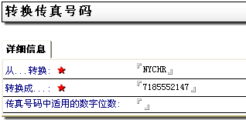

此例中，如果用户想向纽约城的HR 部门发送传真，则用以上的语法，ExtraFax将按以下规则进行转换：
John Smith@NYCHR@ExtraFax——> John Smith@7185552147@ExtraFax

定义拨号对照表

您可能居住在一个城市中，有自己的电话区域码，也有长途区域码。ExtraFax缺省状态下，自动认为在使用相同区域码的所有电话都是本地电话。为了让ExtraFax在同一区域码的情况下区别本地还是长途，需要创建“拨号对照”表。当ExtraFax要拨打区域号时，首先对对照此表，如果有匹配的号码，ExtraFax就会将其当作长途电话。用户可以根据电讯公司提供的区域码来设置此“拨号对照”表。

- 打开ExtraFax数据库；
- 进入服务器管理->拨号对照表视图；
- 编辑已有的拨号对照表文档或创建一个新的拨号对照表文档；
- 拨号对照表如下所示：
拨号对照表
域名 | 描述
区域码: |  | 指定对照表所属的区域码
程控交换机码: |  | 指定对照码应该被视为长途号码

示例1：
在区域码为905的地方有一个ExtraFax服务器，交换码是709。同样420交换码也在905这个区域码内，但420将被ExtraFax服务器视为长途电话，需要为其配置拨号对照表：

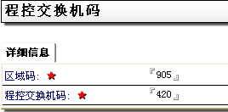

基于以上配置，如果用户想发送传真到905-420-xxxx，ExtraFax会自动将其认为是长途电话，并在前面加上长途拨号前缀。

自动插入国际/国内长途拨号前缀

ExtraFax 可以自动识别一个传真号码是否为国际长途、国内长途或本地号码，基于此判断，ExtraFax可以在号码前面自动加上拨号前缀，配置如下：

- 打开ExtraFax数据库；
- 进入服务器管理->服务器配置视图；
- 编辑已有的服务器配置文档或创建一个新的服务器配置文档；
- 在服务器配置“一般的”下面的“呼叫设定”下做必要的修改：
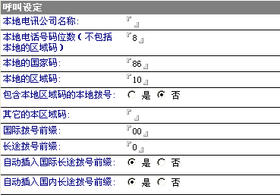

示例1：
基于以上设置，如果用户发送传真到“1012345678”，ExtraFax会省略掉前面的“本地区域码”10，同时，由于在“本地电话号码位数”处规定了本地位数为8位，10为本地区域码。ExtraFax将拨打”12345678”。

示例2：
如果用户发送传真到“2112345678”，ExtraFax会省略掉后面的8位（本地号码位数），同时，将前面的21拿来与本地区域码比较，不是本地区域码，而位数相同，则按长途电话拨号”02112345678”。

示例3：
如果用户发送传真到“85212345678”，ExtraFax会省略掉后面的8位（本地号码位数），同时，将前面的852拿来与本地区域码比较，不是本地区域码，而且位数不相同，则按国际长途电话拨号”0085212345678”。

创建使用时间表

ExtraFax 允许用户指定传真的发送时间，用户可以将自己的传真设置在电讯供应商提供的非高峰时段进行发送。为了使用此项功能，需要按电讯商的规则建立“使用时间”表。计费和帐目模块也要利用此表中的信息计算每份传真的费用。

- 打开ExtraFax数据库；
- 进入帐目->使用时间视图；
- 编辑已有的使用时间文档或创建一个新的使用时间文档；
- 使用时间表信息如下：
使用时间表
域名 | 描述
电讯公司名称 |  | 电讯公司名称，此名称要在“电讯公司表”中定义。
时段 |  | 定义电讯公司如何分段计费的
星期一-星期五 |  | 定义星期一到星期五使用的费率
星期六 |  | 定义星期六使用的费率
星期天 |  | 定义星期天使用的费率
示例：
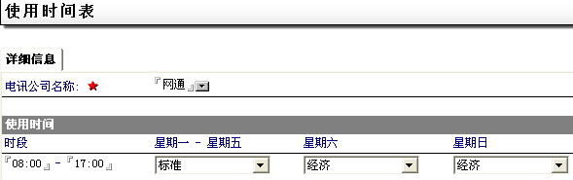

创建可用/不可用电话号码表

有些情况下，需要指定某些ExtraFax服务器用户的传真号码受到限制。通过创建“可用/不可用电话号码”表来实现，在此，可以定义一系列可用或阻止的传真号码。

传真号码可以通过以下两个层面进行限制：

- 服务器层面：指定的传真号码将会被ExtraFax服务器的所有用户阻止，没有人可以用此号码发送传真；
- 个人用户层面：指定的传真号码将会被某些用户阻止。这些用户不能用这个传真号码发送传真，此处不能用群组，不能使用传真号码的用户必须详细列明。

- 打开ExtraFax数据库；
- 进入服务器管理->可用/不可用电话号码；
- 编辑已有的可用/不可用电话号码文档或创建一个新的可用/不可用电话号码文档；
- 可用/不可用电话号码表信息如下：
可用/不可用电话号码表
域名 | 描述
用户名称/服务器名称 |  | 服务器层面：输入ExtraFax所在的Domino Server ID的全路径名称，如：FaxServer1/Extracomm。规则将应用于整个ExtraFax服务器。  个人用户层面：指定的传真号码将会被指定的用户允许/禁止使用，此处不能用群组，允许/禁止使用的用户必须明确列出。注：用户名称必须与ExtraFax接收到的传真上的“来自”处的名称相同。
可使用传真号码 |  | 允许使用的传真号码
不可使用传真号码 |  | 不允许使用的传真号码，以下是支持的传真号码格式：  本地呼叫：82021923  长途呼叫：010-82021923  国际长途呼叫:0085282021930

示例：
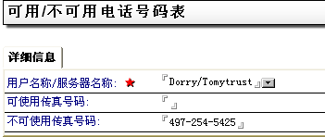
以上配置中，Dorry/Tomytrust将会被阻止发传真到“497-254-5425”号码上。

配置最小费用路由

ExtraFax可为用户提供最小费用路由服务。

- 基于传真号码的国家码/区域码/交换码的规则，在外发传真时选择不同的电讯公司；
- 当各地分公司都安装了ExtraFax服务器时，可以利用Domino Mail Router将传真转发到目的地的ExtraFax服务器上，由当地的服务器进行本地拨号。

- 打开ExtraFax数据库；
- 进入服务器管理->首选的服务器/电讯公司作业表；
- 编辑已有的首选的服务器/电讯公司作业表文档或创建一个新的首选的服务器/电讯公司作业表文档；
- 首选的服务器/电讯公司作业表信息如下：
首选的服务器/电讯公司作业表
域名 | 描述
详细信息
讯息类型 |  | 选择：  － 国际长途  － 国内长途  — 本地  在 ExtraFax 中，可以定义拨打国际或国内长途或本地电话时，可供选择的电讯公司。
国家/区域码/程控交换机码 |  | 根据电话类型，输入代表目的国家/地区的阿拉伯数字，例如：  电话类型 =美国输入国际长途和1  电话类型 = 欧洲国家输入国际长途和 4*  电话类型= 西雅图输入国内长途和 206  请注意：可以用通配符*表示用某一特殊数字开头的国家代码/区号所属国家/城市。
开关 |  | 控制是否使用这个选择方案。  如果选择*开启*，对于满足国家/地区/交换机代码定义的传真寄件，传送前作业代理将使用该备选电讯公司（如上所示）。  如果选择*关闭*，传送前作业代理将不会使用这个备选的电讯公司。
首选的作业网络域
网络域名称 |  | 当“首选的电讯公司”有效时，此处指定传真将被路由到的目标ExtraFax网络域。
首选的电讯公司
首选的电讯公司名称 |  | 所有拨到上述指定国家/城市的呼叫将通过这个电讯公司发送。  在电讯公司表中必须预先定义电讯公司的名称。
接驳号码 |  | 拨到首选电讯公司的接驳号码。

示例1：
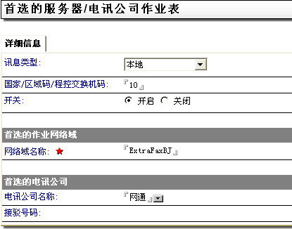

以上配置中，设置了一个“首选的服务器/电讯公司作业表”，“本地”号码为“10”，所有发往”10”的传真都会转发到ExtraFaxBJ这台服务器上进行处理（ExtraFaxBJ是设置在本地的ExtraFax服务器的外部网络域）。

示例2：
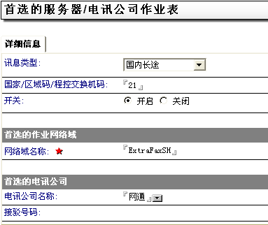
以上配置中，设置了一个“首选的服务器/电讯公司作业表”，“国内长途”对应的区号为“21”，所有的发往”21”的传真都会转发到ExtraFaxSH这台服务器上进行处理（ExtraFaxSH是设置在21所在城市的ExtraFax服务器的外部网络域）。

示例3：
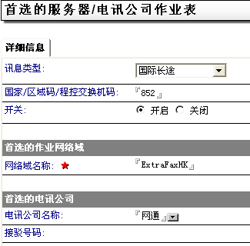

以上配置中，设置了一个“首选的服务器/电讯公司作业表”，“国际长途”对应的区号为“852”，所有的发往”852”的传真都会转发到ExtraFaxHK这台服务器上进行处理（ExtraFaxHK是设置在852所在城市的ExtraFax服务器的外部网络域）。

保护接收传真的机密性

ExtraFax可以通过配置允许传真管理员只看传真的第一页来保护传真的机密性。缺省状态下，传真管理员或以看到传真的全部内容，启动只看第一页的保护功能，执行以下步骤：

- 打开ExtraFax数据库；
- 进入服务器管理->服务器配置视图；
- 编辑已有的服务器配置；
- 在“安全”标签下“外来传真内容”下，编辑“允许查看”域；
- 选择下拉菜单中的“限制”，会出现类似InFaxAdmin的ExtraFax ACL的角色，缺省状态下，只有InFaxAdmin角色可以象传真接收人一样，可以查看传真的所有内容，其它人则只可以看首页。
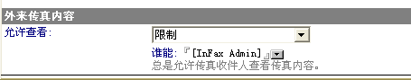

手动派送传真来件

取决于ExtraFaxe服务器配置和硬件传真设备，一些传真来件不会自动路由到传真接收人邮箱中。这种情况下，需要手动派送传真来件。

手动派送传真来件，需要执行以下步骤：

- 打开ExtraFax数据库；
- 进入传真来件->传真来件；
- 双击一个传真来件文档，进入编辑状态，在接收人处选择接收人；
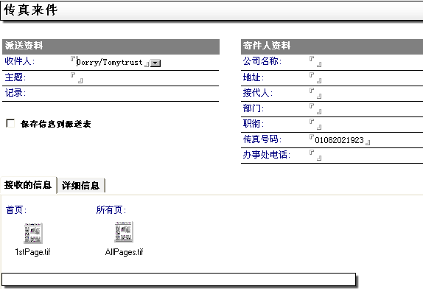

- （可选）如果选择了“保存信息到派送表”，ExtraFax会自动基于上面的信息将传真路由到相应的邮箱中，在随后进来的传真来件派送过程中，ExtraFax会自动将CSID相匹配的传真路由到同一接收人处。如果传真来件没有CSID并且选择了“保存信息到派送表”，系统将会显示错误信息；
- 点击“保存并派送”按钮，将传真来件手动派送到接收人邮箱；
- 传真派送后，将不会保留在“传真来件”视图中。

设置来件自动派送系统

ExtraFaxe结合硬件传真设备，可以将一些传真来件自动派送到传真接收人邮箱中。

ExtraFax可以基于以下原则进行传真来件的自动派送：

- 条形码
- QR 二维码
- DID/DTMF
- Port
- 主叫号码
- CSID

按以下步骤配置来件自动派送系统
- 打开ExtraFax数据库；
- 进入服务器管理->设置来件自动派送系统；
- 编辑已有的来件自动派送系统文档或创建一个新的来件自动派送系统文档；
- 来件自动派送系统信息如下：
来件自动派送系统
域名 | 描述
一般的
类型 |  | 基于哪种原则自动派送，可选项有：条形码、QR 二维码、DID/DTMF、Port、主叫号码、CSID。
代码 |  | 指定具体的代码，如条形码值、DID传真号码、DTMF语音值、COM端口或板卡端口、来电号码及CSID号码等。
路由后
操作 |  | 传真来件派送完成后的操作，可选值有：无、删除消息内容、删除整个日志。
其它信息
公司名称： |  | 可选项，只适用于基于 CSID 的自动派送。
地址： |  | 可选项，只适用于基于 CSID 的自动派送。
接待人 |  | 可选项，只适用于基于 CSID 的自动派送。
部门 |  | 可选项，只适用于基于 CSID 的自动派送。
职衔 |  | 可选项，只适用于基于 CSID 的自动派送。
传真号码 |  | 可选项，只适用于基于 CSID 的自动派送。
办事处电话 |  | 可选项，只适用于基于 CSID 的自动派送。
传真
接收传真文件格式 |  | 选择传真来件在路由派送时的文件格式，可选值有：TIFF、PDF、搜索PDF。
路由到邮箱 |  | 选择传真来件被派送的目标邮箱。
路由到文件系统 |  | 如果想将传真派送到硬盘的指定位置，可以在此指定地址，如C:\Inbound Faxes。
路由到应用程序 |  | 此域用于ExtraFax API，请参考ExtraFax API帮助文档中的“Incoming Fax Notification”。
打印到 |  | 填写传真件将被打印到的打印机队列，打印机队列可以是：一个网络打印机“\\Print Server/Printer”或是一个本地打印机“Printer Name”。
当新传真到达时，发送一条短信给 |  | 如果ExtraFax配置了短信发送功能，可以在收到传真邮件时发送短信给接收人，此处指定短信接收人信息，如：John Smith@5556432324@extraSMS。
自动发布到Blog |  | 如果想将传真来件发布到Blog，可以启动此项，并指定Blog类型和Blog数据库。支持IBM Blog和BlogSphere
短信
路由到邮箱 |  | 指定SMS派送的目标邮箱。如果智能路由启动，ExtraFax可以直接从SMS短信上方的括号中的人名映射到Domino地址簿中相应的人。
允许使用Domino控制台命令 |  | 缺省为禁用。使用SMS的同时，可以发送Domino服务器命令给ExtraFax执行。当启用此选项时，需要输入一指定的密码，才会执行相应的Domino命令。
允许使用Shell命令 |  | 缺省为禁用。使用SMS的同时，可以发送Shell命令给ExtraFax，可以在服务器的操作系统下执行。
自动发布到Blog |  | 如果想将短信来件发布到Blog，可以启动此项，并指定Blog类型和Blog数据库。支持IBM Blog和BlogSphere
彩信
路由到邮箱 |  | 指定MMS派送的目标邮箱。如果智能路由启动，ExtraFax可以直接从MMS彩信上方的括号中的人名映射到Domino地址簿中相应的人。
自动发布到Blog |  | 如果想将彩信来件发布到Blog，可以启动此项，并指定Blog类型和Blog数据库。支持IBM Blog和BlogSphere

示例1：基于DID派送传真来件
基于模拟DID传真设备或数据传真设备，可以直接根据所拨的传真号码将传真路由到指定接收人邮箱。DID是Direct Inward Dial的缩写，在数字传真板卡环境中，称做DNIS（Dialed Number Identification Service）。以下是配置来电自动派送系统的示例，可基于最后四位为2345的DID/DNIS号码将传真自动派送出去。DID/DNIS的位数需要向电话管理员了解，并在自动派送表中指定。

基于示例中来件自动派送的配置，所有拨打2345这个号码的传真来件均会被路由给Dorry/Tomytrust并且以搜索PDF格式保存，当传真路由给接收者后，将会在ExtraFax.nsf中删除。

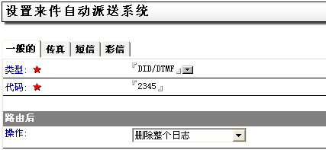

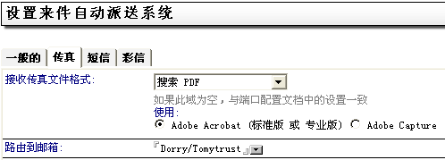

示例2：基于PORT端口派送传真来件
一般型号的传真Modem硬件端口被设为COM端口，如COM4。多数智能传真板卡可以指定端口如CHN0, CHN1（Brooktrout, Eicon），GFAX1，GFAX2（Gammalink），dxxxB1C1, dxxxB1C2（Dialogic）。

基于此示例中来件自动派送的配置，所有从POET CHN1端口线路发来的传真来件均会被路由给Dorry/Tomytrust并且以TIFF格式保存，当传真路由给接收者后，将会在传真来件视图中删除，同时会发一封短信给Dorry。

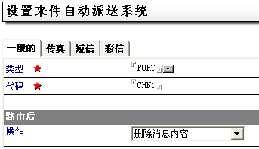

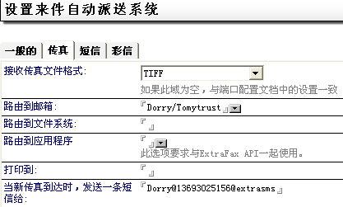

示例3：基于CSID派送传真来件
一般的传真机都会设置CSID（Call Sendr Identification）。CSID通常都会设置传真机所属的公司名称和传真号码。

基于此示例中来件自动派送的配置，所有从CSID为“ACME Corp 456-55-6529”的传真机上发来的传真来件均会被路由给Sales Orders的Mail-in数据库，并且以PDF格式保存。

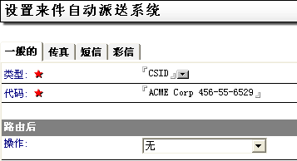

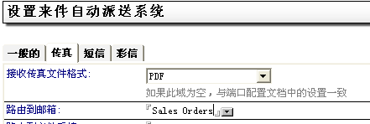

示例4：将传真来件派送给打印机
一些公司希望将所有的传真来件都打印出来，基于此示例中来件自动派送的配置，所有从COM4端口发来的传真来件均会被路由到\\Print Server\Printer 1打印机队列中并打印出来。

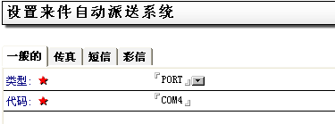
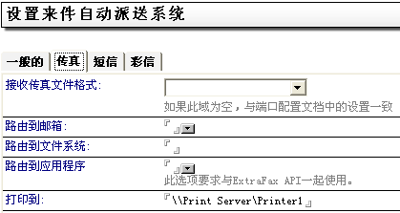

改变外部网络域名

安装 ExtraFax 时，它会在公用通讯录中自动生成一个外部网络域文档。这个外部网络域文档的缺省域名是 ExtraFax。如果想更改缺省域名，您需要按下列步骤进行：

- 在Domino服务器上，打开公用地址簿，切换到服务器－>网络域。选择并编辑这个传真服务器的域文档。输入新域名如NewExtraFax，保存文档。

- 关闭 ExtraFax 服务器并打开ExtraFax.nsf数据库，在服务器管理->服务器配置中，编辑服务器配置文档，在“一般的”标签下，服务器设置->传真网络域名称处，将第1步中的新的网络域名称NewExtraFax填入。

- 验证NOTES.INI，更新参数 $ExtraFaxDomain （如果存在）以反映新域名，如 $ExtraFaxDomain = NewExtraFax。

- 重启 Lotus Notes/Domino 和 ExtraFax 服务器。

- 重启服务器时，将公用通讯录中的更改复制到其它 Lotus Notes/Domino 服务器中。

对传真进行归档

我们建议您或者把过时的传真收发删掉，或者定期把 ExtraFax Post Office 保存到档案文件数据库中，以提高数据库的性能及节省磁盘空间。

使用 ExtraFax 时，您可以安装一个档案文件简要表，自动把符合您指定标准的传真记录归档。

- 打开 ExtraFax Post Office 数据库；
- 进入服务器管理->归档视图。
- 编辑已有的归档文档或创建一个新的归档文档；
- 归档文档信息如下：
归档简要表
域名 | 描述
目标
没有活动的传真文档：超过xx天 |  | 缺省状态下没有选。如果启动并输入天数，则没有活动超过指定天数的传真文档都会归档。
被标注为过期的传真文档，超过xx天 |  | 缺省状态下没有选。如果启动并输入天数，则被标注过期超过指定天数的传真文档都会归档。
操作
移动文档至归档数据库 |  | 选中此项，则会按上面的原则将传真文档从extrafax.nsf数据库移动到归档数据库。
从数据库中删除文档 |  | 选中此项，则会按上面的原则将传真文档删除，而不是归档。
归档记录
无归档记录 |  | 如果不需要归档日志，则选择此项。
归档日志摘要 |  | 如果想记录每次归档或删除的归档日志摘要，则选择此项
完整的归档日志 |  | 如果想记录每次归档或删除的归档的详细日志，则选择此项
归档数据库的路径
所属服务器名称 |  | 归档数据库所在的服务器，当归档发生时，会自动生成
路径 |  | 归档数据库的路径，当归档发生时，会自动生成
管理
归档简要表编辑者 |  | 允许编辑归档文件的个人。

- 完成所有选项后，点击“指定归档位置”按钮，选择“在服务器上”并指定服务器和归档数据库的名称。
- 点击“保存并关闭”，保存刚刚创建的归档文档。
注：ExtraFax数据库中原有的背景代理也会同样存在于归档数据库中，用户可以进入归档数据库进行删除。
- 启动自动归档功能，在归档视图中点击上方的“启动预定档谱”按钮即可。

配置垃圾传真防卫

如果经常收到无用的传真，则可以在ExtraFax中设置垃圾传真防卫功能。

- 打开 ExtraFax Post Office 数据库；
- 进入服务器管理->垃圾传真防卫视图。
- 编辑已有的垃圾传真防卫文档或创建一个新的垃圾传真防卫文档；
- 垃圾传真防卫文档信息如下：
垃圾传真防卫
域名 | 描述
注解 |  | 输入垃圾传真防卫原则
目标 |  | 选择是否指向那些CSID/CallerID为空的或指定的CSID/CallerID所发的传真
操作 |  | 选择对垃圾传真如何处理：  - 拒绝接收：传真来电将被拒绝，不收此传真；  - 存放于垃圾传真视图：存放在传真来件->垃圾传真中；  - 标记为垃圾传真：在派送给接收人的邮件题目前面加上“垃圾”前缀。
例外 |  | 可以选择某个DID/DTMF或某个端口不执行垃圾传真过滤原则。
开关 |  | 打开或关闭。

创建和维护用户惯用选项

对于每个新到达的传真寄件请求，ExtraFax 将在 PostOffice 数据库中寻找相关的用户惯用选项文档。如果对于发送者没有特定的用户惯用选项，ExtraFax 将会用DEFAULT文档。

- 打开 ExtraFax Post Office 数据库；
- 进入服务器管理->用户惯用选项视图。
- 编辑已有的用户惯用选项文档或创建一个新的用户惯用选项文档；
- 用户惯用选项文档信息如下：
用户惯用选项
域名 | 描述
一般的
计费码: |  | 个人所使用的计费代码
最高传送优先级: |  | 传真发送的最高优先级设置，高、一般、低
最低传送优先级: |  | 传真发送的最低优先级设置，高、一般、低
邮递报告: |  | 发送邮递报告的情况，仅在失败时、确认邮递、无
完成时提醒 |  | 是否在传真发送完成时提醒
重试次数 |  | 当线路忙时，ExtraFax会试图基于此值进行重试
重新时间间隔 |  | 每次重试的时间间隔，xx秒
传真
默认传真封面 |  | 外发传真时的缺省传真封面
传真预览 |  | 设为是时，服务器会要求在发送传真前预览并批准
传真分辨率 |  | 分辨率为标准或良好
传真打印方向 |  | 打印方向分横向和纵向
只发送附件 |  | 设为是时，ExtraFax会只发送附件，不加传真封面
在寄件记录中保留传真图像 |  | 如果启用，ExtraFax会在处理完外发传真后创建一个新的传真寄件日志文档。  可选值为：否、PDF、TIFF、搜索PDF
首选端口 |  | 缺省值为空。可以为该用户指定一个首选的端口，如果没指定，则使用第一个可用的端口
封面页设置
公司名称 |  | 输入公司名称。如果个人文档中有的话，也可以从用户个人文档中检索相关的信息
地址 |  | 输入邮寄地址
寄件人名称 |  | 输入寄件人名称。如果个人文档中有的话，也可以从用户个人文档中检索相关的信息
电话号码 |  | 输入电话号码。如果个人文档中有的话，也可以从用户个人文档中检索相关的信息
传真号码 |  | 输入传真号码。如果个人文档中有的话，也可以从用户个人文档中检索相关的信息
电子邮件地址 |  | 输入电子邮件地址。如果个人文档中有的话，也可以从用户个人文档中检索相关的信息
短信
自动加上签名 |  | 缺省值为是。可以选择加上短名、公共名还是全名
首选端口 |  | 缺省值为否。可以为该用户指定一个首选的短信端口，如果没指定，则使用第一个可用的端口
彩信
自动加上签名 |  | 缺省值为是。可以选择加上短名、公共名还是全名
首选端口 |  | 缺省值为否。可以为该用户指定一个首选的彩信端口，如果没指定，则使用第一个可用的端口
管理
用户惯用选项编辑者 |  | 选择谁可以编辑用户惯用选项

配置图像蒙板

图像蒙板的定义
在 ExtraFax中，图像蒙板可以支持更精准的图像位置。利用图像蒙板，可以将任意一页传真用另外一个图像所覆盖，这就可以在所有的外发传真上附上公司Logo，电子签名及信息等。

可以用作图像蒙板使用的文件
可以在ExtraFax服务器配置文档中插入文件附件做为图像蒙板源图，此源图也可以是Notes形式的。大多数可以作为传真寄件附件发送的文档都可以作为图像蒙板文件。

图像模板的使用
图像蒙板被发送文档中的两个域控制：FaxHeaderMask，FaxFooterMask。两个域都是有三个值的文本列表，第一个值定义了将要使用图像蒙板的传真首页，第二个值定义了从第二页到第n页传真使用图像蒙板，第三个值定义最后一页的传真使用的图像蒙板。格式为：

样例：
值 | 描述
logo.tif#2 | 第二页使用log.tif
mask form A#1 | 第一页使用Notes表单“mask form A”

注：值为no时，意味着不使用图像蒙板。

虽然FaxHeaderMask和FaxFooterMask是文本列表域，但它们可以使用相同的蒙板，即所有的传真寄件均可使用同一个图像蒙板。

正文的边距控制
FaxTopMargin, FaxBottomMargin 和 FaxRightMargin参数对图像蒙板都非常有用，但由于图像蒙板的占用，这些参数值需要调整。

为IVR录制音频文件

ExtraFax中，有一个缺省的交互语音配置文档，里面包含很多语音文件和一个ivrmenu.ini文件。Ivrmenu.ini文件用来指定基于用户不同输入，将播放哪个语音。

- 用录音程序录制语音（如Microsoft Sound Recorder, CoolEdit等）；
- 用“PCM 11kHz; 8 Bit; Mono”或“CCITT u-Law 8kHz; 8Bbit; Mono”格式录制；
- 将录制的语音文件保存为.wav格式，语音文件的名称必须也ivrmenu.ini中指定的相同；
- 打开 ExtraFax Post Office 数据库；
- 进入服务器管理->交互式语音（IVR）视图；
- 编辑已有的交互式语音（IVR）文档或创建一个新的交互式语音（IVR）文档；
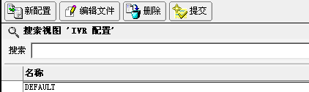

- 在交互式语音（IVR）文档中添加或替换语音文件；
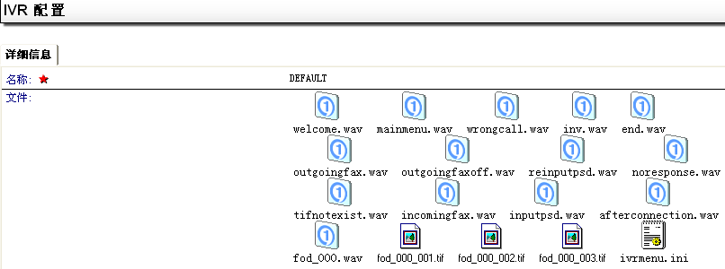

- 更新ivrmenu.ini文件，指示对应用户输入将播放哪个语音文件。

第三章 配置 ExtraFax 客户端

添加传真邮递选项

添加传真邮递选项

如果用户在自己的计算机上安装了ExtraFax客户端，则可以点击“Xtramail Lookup”按钮，调出“Xtramail Address lookup”对话框，这样可以简单地定位接收人的fax/sms/mms地址。同样，用户也可以点击“Options”按钮调出“Xtramail Options”对话框，进行传真发送的客户化设定。

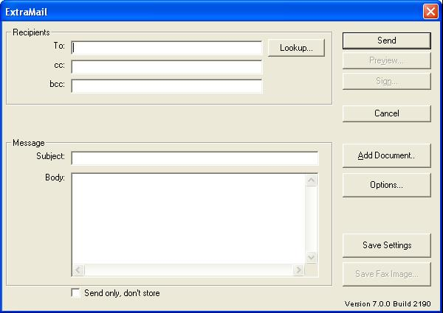

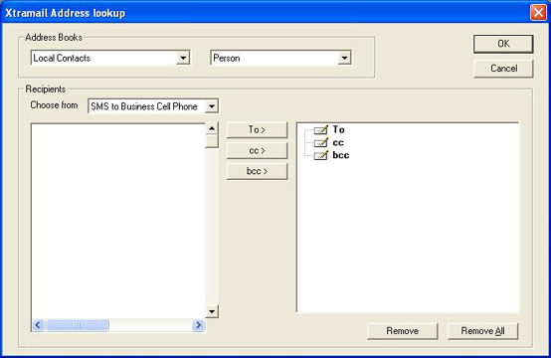

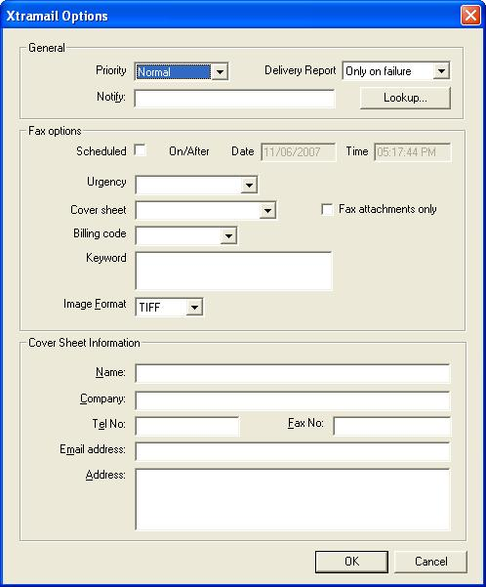

缺省状态下，Lotus Notes Mail数据库/模板不包含上图描述的操作按钮和对话框，为了方便使用，用户可以考虑客户化邮件数据库/模板，加入“Fax Address”和“Fax Options”按钮，这样便于用户使用邮件数据库时也象使用ExtraFax客户端一样方便查找接收人地址并进行相应的发送设置。

在邮件数据库/模板中增加“Fax Address”和“Fax Options”按钮

注：只是对Lotus Notes客户端的优化，不能应用于Web邮件用户。

- 用Domino Designer打开邮件数据库/模板和ExtraFax数据库；
- 将ExtraFax数据库中的“EFaxResource”页面拷贝到邮件数据库/模板中；
- 将ExtraFax数据库中的“EFax”子表单拷贝到邮件数据库/模板中；
- 将“EFax”子表单插入邮件数据库/模板的“Memo”表单的上方；
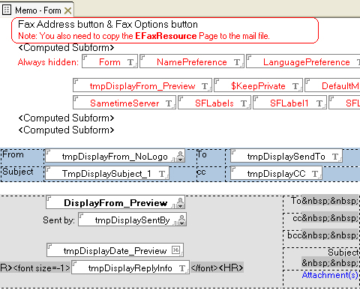

通过以上的客户化，当你通过邮件界面起草一封新传真时，你可以看到增加了两个新按钮“Fax Address”和“Fax Options”。点击“Fax Address”按钮调用“Xtramail Address lookup”对话框，点击“Fax Options”按钮调用“Xtramail Options”对话框。

第四章 启动和关闭 ExtraFax 服务器

启动和关闭 ExtraFax 服务器

ExtraFax服务器的自动关闭/重启

启动和关闭ExtraFax服务器

手动启动 ExtraFax 服务器

- 如果ExtraFax运行在Domino服务器上
在Domino服务器控制台上输入：

Load extrafax [传真域名] [控制数据库路径]

[传真域名]

可选参数，缺省值为extrafax。如果使用的话，输入传真服务器所属的域名。

[控制数据库路径]

可选参数。如果使用的话，请输入Domino Data目录的相对路径。缺省状态下，安装程序会在Domino Data目录下创建Extafax.nsf数据库。

如：>load extrafax extrafax server1/extracomm!!extrafax.nsf

我们建议您首次载入 ExtraFax 服务器时以手动的方式执行。ExtraFax服务器配置完成后，可以在服务器端简单地手动加载ExtraFax即可。

- 如果ExtraFax运行在Lotus Notes客户端
在命令窗口输入：

>全路径\NEXTRAFAX.EXE [传真域名] [控制数据库路径]

如：>c:\lotus\notes\nextrafax.exe extrafax server1/extracomm!!extrafax.nsf

注：每次都要用nextrafax.exe全路径。

只有当ExtraFax初次运行时，需要指定可选参数，在初次运行后，要想改变这些参数，需要在notese.ini文件中修改环境变量$ExtraFaxDomain 和 $ExtraFaxPO。

- ExtraFax 的可选参数只在首次启动 ExtraFax 时起作用。以后使用 ExtraFax 时，如果希望修改这些参数，必须手动修改 $ExtraFaxDomain 和 $ExtraFaxPO 环境变量。

自动启动 ExtraFax 服务器

- 如果ExtraFax运行在Domino服务器上

可以通过配置NOTES.INI 文件，使ExtraFax与其它Lotus Notes server task一同启动。在notes.ini文件中的 ServerTasks中加入：

ExtraFax

为了指定不同的传真域名和/或不同的 PostOffice 数据库路径，您需要将下面的环境变
量添加到服务器的 NOTES.INI 文件中：

- $ExtraFaxDomain（区分大小写）

- $ExtraFaxPO

详细的信息，请参考 ExtraFax 管理手册中ExtraFax服务器的 NOTES.INI 文件中的保
留环境变量。

- 如果ExtraFax运行在Lotus Notes客户端
将以下程序加入Start-up文件夹：

全路径\NEXTRAFAX.EXE
如：c:\lotus\notes\nextrafax.exe
注：此处为全路径。

关闭 ExtraFax 服务器
- 如果ExtraFax运行在Domino服务器上

在Domino 控制台上输入

Tell ExtraFax Quit 或 Tell ExtraFax Exit

- 如果ExtraFax运行在Lotus Notes客户端
在ExtraFax控制台上按<Ctrl>+C

ExtraFax服务器的自动关闭/重启

自动关闭 ExtraFax 服务器
如果需要在某一指定时间自动关闭ExtraFax服务器，则需要在Domino Directory中创建一个Program文档。
注：只有在Domino服务器上以内嵌式任务运行的ExtraFax服务器才支持此功能。

- 打开Domino Directory;
- 选择Configuration>>Servers>>Program视图，点击Add Program按钮；
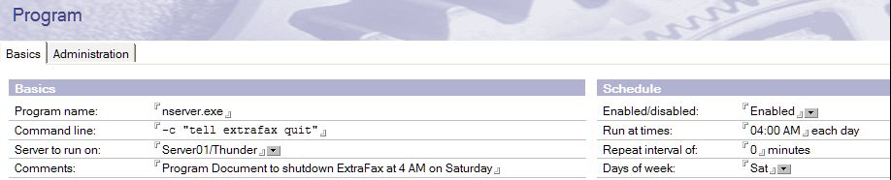
- 在”Program name”域，输入nserver.exe；
- 在”Command line”域中，输入-c “tell extrafax quit”；
- 在”Server to run on”域中，输入程序运行的服务器的[完整等级；
- 点击“Enabled”；
- 在”Run at times”域中，输入程序第一次运行的时间；
- 在“Repeat interval”域中输入0；
- 输入一周内要关闭ExtraFax服务器的时间；
- （可选）在Comments域中输入程序描述和额外信息；
- 保存并关闭文档。

自动重启 ExtraFax 服务器
当相关维护工作结束后，需要再创建第二个program文档重启ExtraFax服务器。

- 打开Domino Directory;
- 选择Configuration>>Servers>>Program视图，点击Add Program按钮；
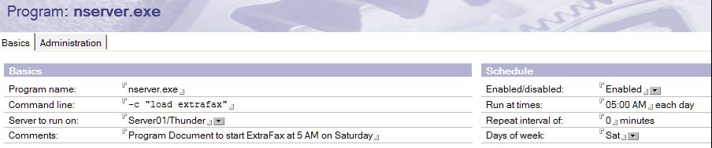
- 在”Program name”域，输入nserver.exe；
- 在”Command line”域中，输入-c “load extrafax”；
- 在”Server to run on”域中，输入程序运行的服务器的[完整等级；
- 点击“Enabled”；
- 在”Run at times”域中，输入程序第一次运行的时间；
- 在“Repeat interval”域中输入0；
- 输入一周内要关闭ExtraFax服务器的时间；
- （可选）在Comments域中输入程序描述和额外信息；
- 保存并关闭文档。

第五章 监控 ExtraFax 服务器

服务器维护核对清单

服务器维护核对清单

为了保障服务器平稳高效的运行，每日、每周或每月需要完成一定的维护任务，具体如下：

任务 | 每日 | 每周 | 每月
监控端口的状态 | X
监控调制解调器的通信 | X
监控可以使用的线路 | X | X | X
监控物理部件和组件 | X
监控排队等候的作业 | X
监控国内/国际长途使用* |  | X
运行修补程序来修受损的数据库*
监控磁盘空间 | X | X | X
压缩数据库，释放磁盘空间 |  | X | X
将PostOffice数据库归档 |  | X | X
做服务器的备份 | X | X | X

*根据需要在启动服务器时运行。

- 监控端口状态

如出现下列状态，说明传真设备出现了故障:

- 传真设备已打开，但显示的状态为 Off Line。注：也表示有问题。

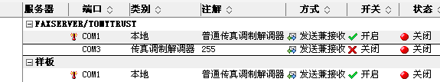

- 监控调制解调器通信

检查调制解调器通信中是否有异常或非正常的情况发生，例如：该调制解调器不能通过线路与另一个调制解调器连接，调制解调器不能应答来电，调制解调器突然断开等等。

- 监控可以使用的线路

检查队列中等待作业的个数。如果队列中总是有很多作业等待发送，则说明资源不足，需要添加更多的电话线。

- 监控部件和组件
确保所有的物理部件，如电话的墙上插孔、调制解调器线的插头、电源电缆和电源等都已正确连接。如经常出现没有拨号音的提示，说明线路有问题。

- 监控等待队列中的作业

如果某一传真作业已在队列中等待了很长的时间，例如某一份传真连续2－3天内显示的状态都是正在处理中，这说明传真设备出现了故障。通常是如下两种情况：

- 使用的是传真卡时，需要手动关掉及重启板卡的传真服务。

- ExtraFax 服务器不正确或突然关掉时，您需要手动取消相关的传真作业。

- 监控IDD/LD使用

如果寄件人收到的邮递失败报告中有类似下列错误信息：

“您无权发送 IDD 传真。”

“您无权发送长途传真。”

您可以把他/她添加到服务器配置文档中的容许 IDD /容许 LD 域中。

第六章 计费和账目

计费和帐目——费用表

计费和帐目——配置计费码

计费和帐目——费用表

ExtraFax可以基于费用表和使用时间表，自动计算传输每份传真的费用。下面的列表显示了在建立系统时预先定义的费用表：

- 打开 ExtraFax Post Office 数据库；
- 进入帐目->费用表视图。
- 编辑已有的费用表文档或创建一个新的费用表文档；
- 费用表文档信息如下：
费用表
域名 | 描述
一般的
电讯公司名称 |  | 为公司提供服务器的电讯公司名称，在电讯公司表中有定义
讯息类型 |  | 可选值为：本地、国内长途、国际长途、未知名的
国家/区域码/程控交换机码 |  | 到达目的国家/城市需要拨打的号码。注：可输入“*”代表国家/城市的区域码是某一特定的数字。交换机码通常指传真号码的前3位，不包含区域码
类型 |  | 一般电讯公司会基于一天的不同时段或一周的不时天有不同的价格，可以分为标准、经济、折扣 、非繁忙时间
首计算单位: |  | 电讯公司的最小计费单位。如：电讯公司A对前3分钟收费0.22元，首计费单位就应该是3分钟
单位费用: |  | 电讯公司在首计费单位中收取的费用
其后的计算单位： |  | 电讯公司之后的计费单位，如：之后每分钟收费0.3元
单位费用： |  | 讯公司在之后的计费单位中收取的费用

示例1：费用表
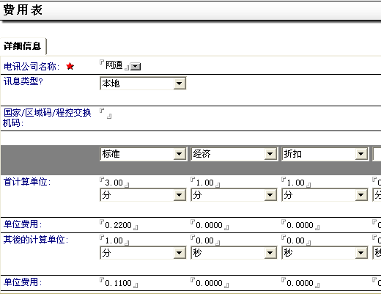

示例2：使用时间表
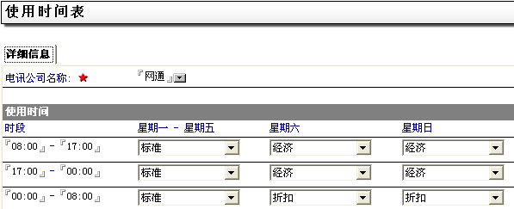

注：
- 如果想利用帐目和计费功能，在“帐目->费用”视图中，点击上面的“启动计算费用”按钮；
- ExtraFax服务器配置文档也会改变“Fields Copied to the Sent Fax Log”中的BillingCode, FaxParsedRecipients域。

计费和帐目——配置计费码

为了建立ExtraFax基于计费码的计费机制，需要设置计费码。

- 打开 ExtraFax Post Office 数据库；
- 进入帐目->计费码视图。
- 编辑已有的计费码文档或创建一个新的计费码文档；
- 计费码文档信息如下：
计费码
域名 | 描述
一般的
计费码 |  | 代表计费部门的字符串
注解 |  | 计费码的简短描述

注：
- 如果想利用帐目和计费功能，在“帐目->费用”视图中，点击上面的“启动计算费用”按钮；
- ExtraFax服务器配置文档也会改变“Fields Copied to the Sent Fax Log”中的BillingCode, FaxParsedRecipients域。

第七章 传真日志

有关传真日志

传真日志－使用统计

传真记录－顺序编号

有关传真日志

ExtraFax 可以记录所有的传真通信，提供传真服务器处理的所有传真来件和传真寄件的详细信息。该日志信息集中存储在 ExtraFax Post Office（extrafax.nsf） 中。定期监控传真记录可以发现和传真发送或性能有关的问题。

ExtraFax Post Office（EXTRAFAX.NSF）中的所有视图及其作用如下表所示：

视图 | 说明
传真寄件 – 当前工作的状态 | 显示目前待发和正在发送的所有传真。
传真寄件 – 等待批准 | 显示所有等待预览以决定批准/拒绝的传真。
传真寄件 – 已完成的工作 | 显示每个已提交的传真作业的详细情况，如发送给多个收件人的信息，其中包括已成功发送传真收件人数和发送失败的收件人数。
传真寄件 – 寄件记录 | 显示每个已发送传真的详细情况，例如：实际的发送日期/时间、重试的次数、已发送的页数等等。
传真来件 – 传真来件 | 显示每个传真来件的详细情况。系统操作人员将把所有的传真来件手动派送给相应的收件人。
传真来件 – 垃圾传真 | 显示被“垃圾传真防卫”区分为垃圾的所有传真来件。
传真来件 – 已派送的传真 | 显示所有已邮寄给指定的收件人的传真来件的详细情况。
传真寄件 – 传输应用程序 | 此视图应用于ExtraFax API。  如果“来件自动派送系统”中规定“路由到应用程序”时，所有的传真来件将会移到Notes文件夹。例如：如果“路由到应用程序”为“CRM”，传真将会被移动到名字为“CRM.New”的Notes文件夹，ExtraFax API会处理在“CRM.New”中的传真并在处理完后将其转到“CRM.Processed”中。  此视图显示这些文件夹的层级结构，例如：“CRM”是要根目录，“New”和“Processed”是第二级节点。更多信息，请参考在ExtraFax API在线帮助中的传真来件通知。

传真日志－使用统计

ExtraFax 还提供有传真来件和传真寄件的使用统计表，如下表所示：

视图 | 说明
传真来件 — 已派送的传真/传真来件 | 显示该处理器已处理的传真来件，以日期排序，其中包括收到的日  期/时间、指定的收件人和寄件人 CSID。
帐目 – 计费[以使用者编列]  帐目 – 计费[以计费码编列] | 显示该服务器已经发送的所有传真，以日期排序，其中包括寄件人、发送的日期/时间、已发送的页数、实际的发送时间和收件人的传真号。包括按使用者和按日期排序的所有页/所有备忘录。

传真记录－顺序编号

ExtraFax 将会自动对所有传真来件和/或传真寄件进行编号。

可以参考 ExtraFax PostOffice 模板中的便笺表单对传真寄件进行编号。

可以参考 ExtraFax PostOffice 模板中传真来件记录的表单对传真来件进行编号。

第八章 ExtraFax 许可执照管理

关于 ExtraFax 许可执照

索取 ExtraFax 用户执照

安装用户软件

用户软件执照升级

关于 ExtraFax 许可执照

ExtraFax 软件许可执照是基于ExtraFax 所在的 Lotus Notes/Domino Server 的ID生成的独一无二的字符串，保存于ExtraFax的服务器配置文档中。这个基于服务器的执照可以识别适用于这种安装的客户端和服务器许可证的类型。

注：不同的ExtraFax版本有不同的许可执照。

索取 ExtraFax 用户执照编号

Extracomm为可以免费为用户产生一个可以运行30天的临时许可执照编号，用于测试产品。永久性的正式许可需要购买。

索取执照时需要说明ExtraFax版本，ID文件及端口数和用户数。

安装用户软件执照

只需将软件执照字符串拷贝到ExtraFax的服务器管理->服务器配置文档中的“软件执照编号”域中即可。

用户软件执照升级

您可以升级您的用户执照，需要向Extracomm索取升级版本的许可执照。

移殖ExtraFax服务器

ExtraFax的许可执照编号是与ExtraFax所在的服务器的ServerID或Admin ID绑定的，如果需要将ExtraFax移殖到其它服务器上，需要与Extracomm联系。

第九章 ExtraFax的保留域

关于ExtraFax 的保留域

在传真请求中使用的保留域

在服务器配置文档中使用的保留域

在端口配置文档中使用的保留域

在传真来件日志中使用的保留域

适用于服务器 端NOTES.INI 文件的保留环境变量

适用于客户端NOTES.INI文件的保留环境变量

适用于客户端XTRAMAIL.INI/XTRAMAIL.JOB 文件的保留环境变量

关于 ExtraFax 的保留域

ExtraFax 是一种可以由用户自己定制\编程的产品。几乎传真发送过程的每个方面都可以进行编程和/或控制。本章包括：
- 每个传真请求中有特定含义的 Notes 变量；
- 定义整个服务器设置的 Notes变量；
- 定义端口专用设置的 Notes 变量；
- 在服务器端NOTES.INI 文件中出现的环境变量；
- 在客户端NOTES.INI 文件中出现的环境变量；
- 在客户端XTRAMAIL.INI/XTRAMAILJOB 文件中出现的环境变量。

在传真请求中使用的保留域

ExtraFax 中有些有特殊含义的 Notes 域，这些域如下表所示。注意：这些名称要区分大小写。

域名 | 作用 | 备注
FaxAttachmentOnly | 如果将该域设置为“1”，ExtraFax发送传真时将只发送附件，不发送传真封面。 | 域类型：Text  可选值：  “0”=在设备管理控制台上不显示额外的调试信息；  “1”=在设备管理控制台上显示额外的调试信息。
FaxCoverSheet | 用于处理封面的 Notes 表单的名字  - 如果在您的文档中存在“FaxCoverSheet”这个域，该系统将根据存储在该域中的值选择封面表单。  - 如果没有发现“FaxCoverSheet”这个域，在交付传真时，将使用您文档中的“Form”域。  - 如果也没有发现“Form”域，ExtraFax 将使用在服务器配置文档中指定的缺省封面。 | 域类型：Text
FaxHeaderLine | 打印在每个传真页上角的一短行文字。本行最多可以打印40个字符。 | 域类型：Text
FaxCSID | 需要发送到远程传真机并在每个传真寄件顶部打印的 CSID。最多可打印20个字符（CCITT 传真协议中有这种指定） | 域类型：Text
FaxCurrentRecipient | 当前传真收件人的名字，只有定义传真封面表单时，此域才可用。ExtraFax可自动产生此值，不需要人工指定。 | 域类型：Text
FaxPages | 传真的总页数（包括附件）。只有定义传真封面表单时，此域才可用。ExtraFax可自动产生此值，不需要人工指定。 | 域类型：Number
FaxThroughPort | 如果是多端口安装，可以指定每份传真作业通过某一特定端口发送。如果此域有多个值，则传真会选择其中的一个空闲端口发送。 | 域类型：Text  例：  “COM1”  “CHN0”, “CHN2”,”CHN2”
FaxRetryFor | 在占线时，这个域可以通知 ExtraFax 在给定的时间段内，重新发送传真（以分钟为单位，例如从文件到达 PostOffice 数据库后的60分钟）。此域必须与“FaxRetryUntil”域一同使用。 | 域类型：Number  相关域：FaxRetryUntil
FaxRetryUntil | 此域是一个Notes 的Date/Time值，占线时，ExtraFax 重试发送传真的时间达到此域值时则停止重试。 | 域类型：Date/Time  相关域：FaxRetryFor
FaxRetainImages | 将这个域设定为“1”，将在传真寄件日志中保留传真图像。它将覆盖服务器配置文档中的服务器设定。 | 域类型：Text  可选值：  “0”=传真寄件日志中不保留传真图像；  “1”=传真寄件日志中保留传真图像。
FaxPostNotify | 包含有传真成功发送后要通知的人和/或组。 | 域类型：Text  相关域：FaxPostNotifyFormat
FaxPostNotifyFormat | 控制在传真通知邮件中是发送一个文档链接还是一个传真发送日志。 | 域类型：Text  缺省值为”D”，可选值为：  “D”=在通知邮件中加信文档链接  “L”=在通知邮件中嵌入传真发送日志  只有当FaxPostNotify不是空的时候，此域才起作用。  相关域：FaxPostNotifyFormat
FaxPrintImages | 将这个域设置为“1”，将打印已成功发送的传真影像。  它将覆盖服务器配置文档中的服务器设定。 | 域类型：Text  可选值为：  “0”=发送成功后不打印传真图像  “1”=发送成功后打印传真图像。
FaxHighResolution | 定义传输分辨率。缺省状态下，传真寄件将以高分辨率发送（204x196 dpi），此分辨率下的传真图像比较清晰。 | 域类型：Text  缺省值为”1”，可选值为：  “0”=标准分辨率（204x98 dpi）  “1”=高分辨率（204x196 dpi）
FaxTopMargin | 处理传真时的顶部页边距。以 TWIP 表示（1TWIP=1440 inch）。 | 域类型：Text  缺省值为”720” (0.5 inch)  示例：”720”, ”1440”  相关域：FaxBottomMargin, FaxRightMargin
FaxBottomMargin | 处理传真时的页面底部页边距。以 TWIP 表示（1TWIP=1440 inch）。 | 域类型：Text  缺省值为”720” (0.5 inch)  示例：”720”, ”1440”  相关域：FaxTopMargin, FaxRightMargin
FaxRightMargin | 处理传真时的页面右部页边距。以 TWIP 表示（1TWIP=1440 inch）。 | 域类型：Text  缺省值为”720” (0.5 inch)  示例：”720”, ”1440”  相关域：FaxBottomMargin, FaxTopMargin
FaxPortrait | 指定在 Notes 处时是否要使用纵向/横向模式。  ExtraFax 的缺省设置是根据段落的特点选择打印模式。  如果某段超出了 A4 纸的纵向范围，整篇文档将会以横向模式打印。您可以使用这个参数停用这个转换，精确地指定使用的打印模式。 | 域类型：Text  可选值为：  “0”=总是横向  “1”=总是纵向
FaxFontRoman | 为”Default Serif”字体使用的字体名称。缺省状态下，ExtraFax将其映射为 “Times New Roman”字体。如果“Times New Roman”不支持某些Non-ASCII字符时，则需要明确加入此域并映射到可以正确识别的字体上。 | 域类型：Text  示例：  "Times New Roman"  "Georgia"
FaxFontCourier | 为”Default Monospace”字体使用的字体名称。缺省状态下，ExtraFax将其映射为 “Courier New”字体。如果“Courier New”不支持某些Non-ASCII字符时，则需要明确加入此域并映射到可以正确识别的字体上。 | 域类型：Text  示例：  “Courier New”  “Courier”
FaxFontHelv | 为”Default Sans Serif”字体使用的字体名称。缺省状态下，ExtraFax将其映射为 “Helv”字体。如果“Helv”不支持某些Non-ASCII字符时，则需要明确加入此域并映射到可以正确识别的字体上。 | 域类型：Text  示例：  “Helv”  “Arial”

在服务器配置文档中使用的保留域

您可以使用下表中的 Notes 域来定义整个服务器的设置。注意：这些名称是区分大小写的。

域名 | 作用 | 备注
SkipAttachmentIcon | 控制是否在传真图像上包含附件图标。 | 域类型：Text  缺省值为 “0”，可选值为：  “0”=包含  “1”=不包含。
MustUseCover | 控制是否强制ExtraFax 必须使用封面页，而忽略用户的指定。 | 域类型：Text  缺省值为 “0”，可选值为：  “0”=不强制  “1”=强制。
StretchReceived | 将这个域设为“1”，可以把传真来件转换成 204 x 196 dpi，即使寄件人是以草稿的模式（204 x 98 dpi）发送传真。  使用草稿模式时，如果 Notes 内置的图象查看程序忽略了保存在 TIFF 图象中的分辨率信息，它会把问题报告给查看程序，此时打印输出结果是经过“压缩”的。 | 域类型：Text  缺省值为 “1”，可选值为：  “0”=不转换  “1”=转换。
LogIncompleteIncomingCall | 将这个域设置为“1”，将记录下没有产生任何传真的不完整的来件呼叫。 | 域类型：Text  缺省值为 “0”，可选值为：  “0”=不记录  “1”=记录。
insertIDDPrefix | 将这个域设置为“1”，ExtraFax 将尝试解析传真号，根据需要插入国际长途前缀。 | 域类型：Text  缺省值为 “1”，可选值为：  “0”=不插入国际长途前缀  “1”=插入国际长途前缀。
insertLDPrefix | 将这个域设置为“1”，ExtraFax 将尝试解析传真号，根据需要插入长途前缀。 | 域类型：Text  缺省值为 “1”，可选值为：  “0”=不插入长途前缀  “1”=插入长途前缀。
InternalTIFConvert | 将这个域设为“1”，将使用内置的 TIFF 转换器。 | 域类型：Text  缺省值为 “1”，可选值为：  “0”=不使用  “1”=使用。
DisableFaxDeviceCreation | 将这个域设置为“1”，ExtraFax 就不会去寻找兼容的传真设备或者自动创建端口文档。 | 域类型：Text  缺省值为 “0”，可选值为：  “0”=自动检测  “1”=不自动检测。
disableR5Rendering | 控制是否使用R5特点来处理传真图像 | 域类型：Text  缺省值为 “1”，可选值为：  “0”=使用R5 (Ltous Notes API)  “1”=使用ExtraFax程序处理。
EnableDBCompact | 控制是否每天执行ExtraFax数据库的压缩任务 | 域类型：Text  缺省值为 “1”，可选值为：  “0”=不压缩  “1”=压缩。
NewJobScanThreadhold | 允许等待的最大数量 | 域类型：Text  缺省值为 “100”，可选值为：  “100”=最大等待数量为100。
SpeedUpRenderImage | 当要发送同一个传真给多数接收人时，传真附件将会被处理一次，以便于快速发送 | 域类型：Text  缺省值为 “1”，可选值为：  “0”=自动检测  “1”=不自动检测。

在端口配置文档中使用的保留域

定义端口专用的设置的 Notes 域如下表所示。注意：这些名称是区分大小写的。

域名 | 作用 | 备注
DetailTrace | 为了便于跟踪和报告问题，您现在可以打开/关闭设备管理程序中的详细跟踪选项。这些跟踪信息显示在控制台上，也可以记录在一个文本文件中。  将该域设为“1”，可以在设备管理控制台中显示调试信息。 | 域类型：Text  缺省值为 “0”，可选值为：  “0”=不在设备管理显示额外的调试信息  “1”=在设备管理显示额外的调试信息。  相关域：LogToFIle
LogToFile | 该域必须与 DetailTrace 结合使用。将这个域设为“1”或”2”，可以把所有的控制台信息记录成文本文件。 | 域类型：Text  缺省值为 “0”，可选值为：  “0”=不将控制台信息写入文本文件；  “1”=将某一指定的传真来件/寄件的控制台信息写入名字为devlog.txt的文本文件；  “2”=将某一指定的端口的控制台信息写入\domino\extrafax\log目录下的某一文本文件。  相关域：DetailTrace
JobDelayInterval | 用它来控制没有发送成功的传真作业的重试时间间隔 (以秒为单位)。 | 域类型：Text  缺省值为 “60”。
FaxHighResolution | 定义传输分辨率。  缺省状态下，传真寄件都以高分辨率（204x196 dpi）传输，此分辨率下的传真图像会比较清晰。 | 域类型：Text  缺省值为 “1”，可选值为：  “0”=标准分辨率 (204x98 dpi)；  “1”=标准分辨率 (204x196 dpi)。
RingToWait | ExtraFax 接听电话前等待的振铃的次数。 | 域类型：Text  缺省值为 “1”
Tzonefix | 某些 GammaLink 安装中，传真来件/传真寄件的报告时间是不正确的。此参数用于调整报告时间。此域要求负值，如”-6”。  以小时为单位。 | 域类型：Text  缺省值为 “0”。
MultiPageAttachment | 将多页传真来件保存在同一个tiff/PDF文件中或分开保存在不同tiff/PDF文件中（一个文件一页传真） | 域类型：Text  缺省值为 “1”，可选值为：  “0”=分开保存；  “1”=多页保存在同一个文件中。

在传真来件日志中使用的保留域

下表列出了在ExtraFax中具有特殊意义的保留域。注意：这些名称是区分大小写的。

域名 | 作用 | 备注
FaxPrintReceived | 控制是否自动打印接收到的传真来件。将此域设为”1”时，传真来件将会在”FaxPrintTo”域中定义的打印机上打印出来。 | 域类型：Text  缺省值为 “0”，可选值为：  “0”=不自动打印；  “1”=自动打印  相关域：  FaxPrintTo  FaxPrintedJobTitle  FaxPrintBanner
FaxPrintTo | 与"FaxPrintReceived"一起使用，通过检查此域中的非空字符串，选择打印机打印传真。 | 域类型：Text  缺省值为 “ ”；  例："LocalPrinterName"  "\\Server\PrinterName"  FaxPrintReceived

FaxPrintedJobTitle | 定义在打印机上打印出来的传真上显示的页脚文字。注：此文件在传真图像上不会显示，只是在打印时显示。 | 域类型：Text  缺省值为 “ ”；  相关域：  FaxPrintReceived  FaxPrintTo
FaxPrintBanner | 指定在打印传真时用作标语的Notes表单。如果自动打印功能启动且此域中的值为非空，ExtraFax则会首先打印出所有的传真来件内容，再在另一张纸上打印标语。 | 域类型：Text  缺省值为 “ ”；  相关域：  FaxPrintReceived  FaxPrintTo
FaxRecvFooter | 定义在传真来件图像上显示的页脚文字，注：此页脚文字不会显示在打印出来的传真上。 | 域类型：Text  缺省值为 “ ”；  相关域：  FaxRecvFooterOffsetX  FaxRecvFooterOffsetY
FaxRecvFooterOffsetX | 传真来件图像上的页脚文字相对于传真左下角向右的偏离距离，单位为象素。 | 域类型：Number  缺省值为 0；  相关域：  FaxRecvFooter
FaxRecvFooterOffsetY | 传真来件图像上的页脚文字相对于传真左下角向上的偏离距离，单位:象素 | 域类型：Number  缺省值为 0；  相关域：FaxRecvFooter

适用于服务器端 NOTES.INI 文件的保留环境变量

使用下表中列出的环境变量可以改变服务器的缺省属性。

名字 | 作用 | 备注
$ExtraFaxLicense=  <LicenseKeyString> | 激活 ExtraFax 服务器的许可执照。 | 建议在服务器配置文档中加入许可执照。此域虽然保留但不再使用。  例：  $ExtraFaxLicense=0123456789ABCDEFGHIJKLMNOPQR
$ExtraFaxPO=  <DomionServerName>!!<ExtraFaxPODatabaseFilename> | 为ExtraFax 服务器指定PostOffice 数据库。 | 例：  $ExtraFaxPO=Server1/Extracomm!!extrafax.nsf  $ExtraFaxPO=MyServer/SRV/US!!app\fax.nsf
$ExtraFaxDomain=  <FaxDomainName> [,<SMSDomainName>] [,<MMSDomainName>] | 在Domino地址簿中创建的Fax/SMS/MMS外部网络域名称。Domino路由任务需要外部网络域文档将Fax/SMS/MMS路由到ExtraFax PostOffice数据库中。 | 如果不为 $ExtraFaxDomain设值， ExtraFax则使用以下缺省的外部网络域名：  - For Fax: ExtraFax  - For SMS: ExtraSMS  - For MMS: ExtraFaxMMS  例：  $ExtraFaxDomain=Fax  $ExtraFaxDomain=Fax, SMS  $ExtraFaxDomain=Fax, SMS, MMS
$ExtraFaxConsoleUseEnglish=1 | 强制Extrafax在Domino服务器上用英文而不是本地化语言显示。 | 缺省值为用本地化语言显示。
$ExtraFaxNoUpdateAddrBook=1 | 当第一次启动 ExtraFax ，阻止ExtraFax在Domino服务器上创建或修改任何信息 | 将会创建Fax/SMS/MMS 外部网络域
$ExtraFaxRunAsService=1 | 如果ExtraFax 安装Lotus Notes客户端时此域可用。当ExtraFax作为Windows系统服务启动时需要设置此域。

$ExtrafaxUseLocalPO=1 | 如果ExtraFax 安装Lotus Notes客户端时此域可用。  如果设为 1, ExtraFax会创建并随后使用extrafax.nsf 文件的复制本。 | 与 $ExtrafaxLocalPOReplInterval 同时使用。
$ExtrafaxLocalPOReplInterval=### | 如果ExtraFax 安装Lotus Notes客户端时此域可用。控制extrafax.nsf 同步复制的频率，以秒为单位。如： $ExtrafaxLocalPOReplInterval=300. ExtraFax将每隔300秒复制extrafax.nsf 。 | 与 $ExtrafaxLocalPO 同时使用。

适用于客户端NOTES.INI 文件的保留环境变量

在下表中列出的环境变量可以用于改变 Print-to-Fax 的缺省状态。

名字 | 作用 | 备注
$ExtraFaxCovers | 封面表单的列表，不同封面名字间以逗号分隔。  用户可以从这个封面列表中选择封面。 | 该选项主要适用于在“断开”状态下工作的移动用户。  如果使用了基于服务器的邮件系统（在当前场所文档中定义），将会使用在 PO 服务器配置文档中定义的封面选择方案。
$ExtraFaxDefaultCover | 缺省的封面表单。
$ExtraFaxDeliveryReport | 可以使用的缺省邮递报告选项，  应该为“B”、“C”或“N”。
$ExtraFaxBillingCode | 缺省的计费码。
$ExtraFaxDomain | 如果通讯录中的地址的格式符合收件人姓名@传真号码，ExtraFax将会在被选地址条目上添加该域名而得到收件人姓名@传真号码@Domain。 | 缺省设置是ExtraFax。  注意：只有使用通讯录中的地址时，该域才有效。
$ExtraFaxPO | 可用于检索封面页列表所在的PostOffice 数据库（NSF）。 | 如未定义，缺省设置为MailServer!!ExtraFax.nsf。
$ExtraFaxMailSeperators | 在收件人、抄送和密送域中用于识别多个收件人的分隔符。 | 缺省设置为“；”，这与Notes标准的分隔符“;,”不同。  在传真地址中逗号有不同的使用方式，如下所示：  Gary, ExtracommIT@1-604-6886735@Fax  其中逗号被用于分隔公司和收件人的名字。
$ExtraFaxAttachmentIcon | 将本域设为“1”，Print-to-Fax 对话框将为每个附件创建一个小图标。 | 缺省设置为“0”。

适用于客户端 XTRAMAIL.INI/XTRAMAIL.JOB 文件的保留环境变量

使用Xtramail.job 和 Xtramail.ini 这两个文件，可以控制及改进每个通过 XtraMail（ExtraFax客户端）提交的 print-to-fax 传真作业的内容。

使用 Xtramail.ini，您可以以“每个用户”级来定义缺省设置。该文件保存在 Notes 数据目录中（正如 NOTES.INI 文件中所定义的那样）。在共享的工作环境中，只要每个用户使用不同的 Notes 数据目录，用户的设定就不会发生冲突。

Xtramail.job 保存在 C 盘（c:\）中。这个文件中包含的是每个作业级的设置，在启动了 Xtramail 客户端后，将会自动删除。

Xtramail 首先取读 Xtramail.ini 文件中的设置，然后读取 Xtramail.job 文件中的设置。可以把允许赋多个值（如：收件人）的域附加到列表中。对于只允许赋唯一值的域（例如邮递成功报告），Xtramail.job 文件中的值将覆盖 Xtramail.ini 文件中的值。

可以用下列环境变量来设定 XtraMail 对话框中的缺省值：

名字 | 作用 | 备注/示例
To | 与便笺表单中的收件人域相同。 | to=John@1234-5678@ExtraFax
Cc | 与便笺表单中的抄送域相同。
Bcc | 与便笺表单中的密送域相同。
Fcc | 与传真选项对话框中的发送后通知选项相同。  使用这个域，您可以指定接收传真作业完成情况通知的收件人的名字。
Deliveryreport | 使用缺省的邮递报告选项  有下面几个选项  －基本（仅在失败时）  －确认  －无 | Deliveryreport=Basic(only if failed)
Billing | 缺省的计费码 | Billing=MIS
Coversheet | 缺省的封面表单 | Coversheet=CoverSheet Style 1
Keywords | 要使用的缺省关键字 | Keywords=keyword1, keyword2
Priority | 缺省的邮递优先级  有下面几个选项：  －高  －一般  －低 | Priority=High
Urgency | 指定是否可以安排在标准/ 折扣/经济时段发传真。  有下面几个选项  －即时  －标准  －折扣  －经济 | Urgency=Standard
Nab_idx | 要显示的缺省通讯录。 | 通讯录对话框可以显示多个通讯录中的地址（正如在 NAMES=服务器或工作站的 NOTES.INI 中的参数中定义的那样）。  如果某人有单独的传真通讯录，使用这个域可以在通讯录对话提示中将这个传真通讯录设为缺省的通讯录。  nab_idx=1
fax_attachment_only | 设定 Fax Attachment Only 复选框  可选值为：  1  0 | fax_attachment_only=1
Attachment | 指定要增加的附件 | Attachment=c:\autoexec.bat  Attachment=c:\config.sys
Noui | 停用Xtramail UI对话框，使用Xtramail.ini和Xtramail.job 文件中设置的值 | noui=1
Scheduled | 指定该传真是否是需要定时发送 | Scheduled=1
Transdate | 预定发送传真的日期 | 它是一个字符串，但是必须符合工作站中的日期／时间设置（以达到正确解释字符串的目的）。  例如，如果设定Notes工作站使用 YMD，它的数值必须是 YMD格式。
Transtime | 预定要发送传真的时间 | 它是一个字符串，但是必须符合工作站中的日期／时间设置（以达到正确解释字符串的目的）。  因此如果工作站的设置是 AM/PM 格式，它就不可能正确解释24小时制的格式。
Saveto | 用于保存 print-to-fax 输出作业流的文件路径或目录。 | 根据 savestream 参数的数值，这个域有两个不同的含义：  - 如果将 savestream 参数设为“1”，该域表示的是可以保存 print-to-fax （TIFF）输出的路径。  - 如果将savestream 参数设为“0”（或省略），当用户按“保存”按钮时，可以将TIFF 图象保存到该域指定的缺省的路径／目录。
Savestream | 是否保存 print-to-fax 输出作业流 | 这个参数只在 Xtramail.job 文件中有效。  Savestream=1
Saveonly | 是否将邮件邮递到邮件服务器 | 如果将这个域设为“１”，将停止邮件的实际邮递。  在下面的 Xtramail.job 例子中，介绍了如何安静地（不会调出 Xtramail UI 对话框）print-to-fax 以及把输出文件保存到 c:\temp\abc.tif 文件中。  Saveonly=1  Savestream=1  Saveto=c:\temp\abc.tif  noui=1

在允许输入多个值的的域中，每输入一个值，另起一行。如下所示：

to=user1@1234-5678@ExtraFax

to=user2@2345-6789@ExtraFax

某些域可以赋多个值，如收件人、抄送和密送，而其它的域如 saveonly 可以不赋值。在后一种情况下，如果指定多个值，将使用最后一个值。

第十章 怎样做…

用Server ID为数据库签名

Windows Server 2003上安装ExtraFax的问题

ExtraFax许可执照—如何创建Safe ID

用Server ID为数据库签名

ExtraFax使用代理处理传真来件和传真寄件，如果Domino Server文档不允许执行unrestricted LotusScript 代理，ExtraFax将不能正常工作。为了避免这个问题，ExtraFax数据库的设计元素需要具有运行代理权限的Domino Server ID进行签名。注：此进程在创建ExtraFax.nsf数据库时会自动执行，如有问题，请按以下步骤手动签名：

- 在Domino Administrator中，选择”文件”->”打开服务器”

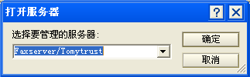

- 在“文件”标签中选择需要签名的extrafax.nsf，点击右键选择“签名”

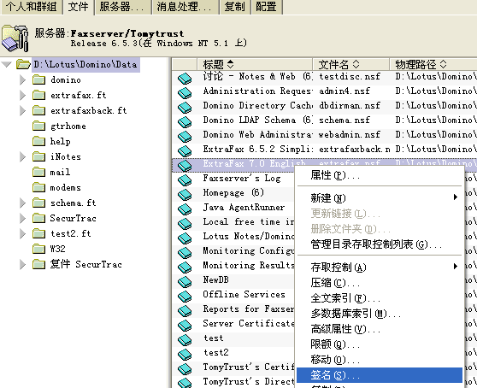
- 选择“当前的服务器”为数据库签名。

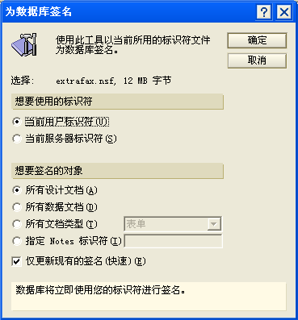

Windows Server 2003上安装ExtraFax的问题
当在Windows Server 2003上安装ExtraFax时，可能会出现以下问题：
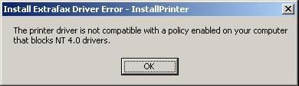

解决办法：
Windows Server 2003的缺省配置可能不允许kernel-mode打印机驱动的安装。
为了让Windows Server 2003允许安装ExtraFax打印机，建议按以下步骤执行：
- 如果ExtraFax已经安装完毕，请御载并重启计算机；
- 计算机重启后，打开Group Policy Editor: Start -> Run -> gpedit.msc ；
- 在Group Policy Editor中，选择Computer Configuration -> Administrative Templates -> Printers；
- 在"Disallow installation of printers using kernel-mode drivers"处右击选择Properties，然后选择”Disabled”并点击”OK”；
- 重新安装ExtraFax。
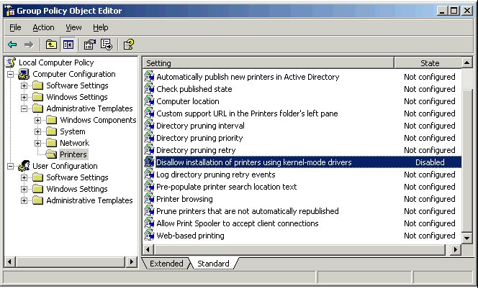

ExtraFax许可执照—如何创建Safe ID

Lotus Notes/Domino 6/6.5/7/8：

为了确保能正确生成ExtraFax许可执照，建议创建一个safe ID，Extracomm会基于此safe ID为ExtraFax服务器生成许可执照。注：不同的ExtraFax版本有不同的许可执照类型。

按以下步骤创建Safe ID：

- 在Domino Administrator中，点击“配置”标签；
- 选择右侧的验证->标识符属性 ；
- 选择希望的用户或server ID并点击“OK”；
- 如果需要，输入密码，会出现标识符属性对话框；
- 点击“您的标识->您的验证字->其他操作…”，之后选择“引出Notes标识符（安全拷贝）”；
- 输入Safe ID的路径和文件名，点击OK即可生产Safe ID。

